WP1.1 Analisi dello stato dell'arte per la sensoristica associata ad oggetti intelligenti
D1.1 Report sull'analisi effettuato sullo stato dell'arte relativo alla sensoristica associata ad oggetti intelligenti.
Stato Dell'Arte
Report sull'analisi effettuata sullo stato dell'arte relativo alla sensoristica associata ad oggetti intelligenti
CB
[Company name]
[Company address]
Gennaio 2019

Sommario

Sintesi 3
1 Introduzione 4
2 Approcci di localizzazione in WSN 7
2.1 Approcci centralizzati di localizzazione 7
2.2 Approcci distribuiti di localizzazione 8
2.3 Approcci iterativi di localizzazione 9
2.4 Comparazione delle prestazioni 10
3 Tecniche di localizzazione in WSN 10
3.1 Misurazione della distanza 11
3.1.1 Tempo di arrivo (ToA) 11
3.1.2 Differenza del tempo di arrivo (TDoA) 13
3.1.3 Misura della distanza in base alla potenza del segnale RSS (Radio Signal Strength) 14
3.2 Misurazione dell'angolo 15
3.2.1 Angolo d'arrivo (Angle of Arrival - AoA) 15
3.3 Misurazione dell'area 17
3.3.1 Stima della singola area di riferimento 17
3.3.2 Stima di area multi-referenziata 19
3.4 Misurazioni di hop count 20
3.5 Studio comparativo 21
4 Tecnologia di localizzazione 21
4.1 Localizzazione basata su dispositivo 22
4.1.1 Localizzazione basata su smartphone 22
Localizzazione basata su Wi-Fi. 22
Localizzazione basata su fotocamera 23
Localizzazione basata sull'acustica 25
Localizzazione basata su Bluetooth 25
4.1.2 Sistemi basati su Etichette (Tag) 26
Localizzazione di tag via Ultra Wide Band 26
Localizzazione di tag ad ultrasuoni 27
Localizzazione di tag mediante RFID (Radio Frequency IDentification) 28
Localizzazione di tag mediante Infrarosso 29
4.1.3 Comparazione delle prestazioni 30
4.2 Localizzazione senza dispositivi (device free) 30
4.2.1 Localizzazione basata su tag ad Infrarossi 30
4.4.2 Localizzazione via radar a banda ultra larga (UWB) 32
4.2.3 Localizzazione ad ultrasuoni 32
4.2.4 Localizzazione basata su Wi-Fi 33
4.2.5 RFID: identificazione a radiofrequenza 33
4.2.6 Localizzazione basata su sensore magnetico 34
4.2.7 Localizzazione basata su telecamera 35
4.2.8 Comparazione delle prestazioni 36
5 Metodi di localizzazione ed applicazioni per Internet delle Cose 36
5.1 Localizzazione per città intelligenti 37
5.2 Localizzazione per abitazioni, infrastrutture ed edifici intelligenti 39
5.3 La localizzazione nella fabbrica smart 41
5.4 Localizzazione e la sanità intelligenti 43
5.5 Localizzazione per trasporto e mobilità intelligenti 44
5.6 Classificazione dei principali sistemi di localizzazione in IoT 46
6 Criteri di valutazione per la localizzazione in reti di sensori wireless 46
7 Conclusioni 48
References 51

Sintesi
Le previsioni pubblicate da Cisco, per il 2017-2022, stimano che la comunicazione tra dispositivi senza alcun intervento umano saranno 1.8 volte la popolazione mondiale e ciò, di conseguenza, evidenzia quanto il settore Internet of Things (IoT) sia importante e pervasivo. Grazie al rapido sviluppo delle tecnologie wireless e di Internet, tale settore è divenuto parte integrante della nostra vita quotidiana. Con “IoT” ci si riferisce ad apparecchiature, che sono connesse ad Internet e che comunicano dati, spesso rilevati da sensori, mentre con “oggetti intelligenti” si intendono strumentazioni, pur sempre on-line, le quali oltre a raccogliere informazioni dall'ambiente circostante ed a trasmetterle, sono anche in grado di elaborarle direttamente “in loco” giungendo a risultati immediati.
I servizi di localizzazione sono tra i più interessanti nell'ambito IoT e, grazie all'implementazione di reti di sensori, sono in grado di gestire dati per individuare la posizione di un target. In letteratura è proposta una pletora di tali applicazioni, che si avvalgono di dispositivi distribuiti, di diverse metodologie di posizionamento, di tecniche e tecnologie varie e che risultano appropriati per alcune problematiche.
Pertanto, nel presente documento si svolge un’approfondita indagine sulle applicazioni di localizzazione più moderne, basate su Wireless Sensor Networks (WSN), al fine di individuare la soluzione più rispondente e performante per gli obiettivi inerenti il progetto E3App.
Si espone una classificazione delle varie soluzioni più avanzate, esaminando differenti approcci, diversi algoritmi, e varie tecnologie adottate, motivo per cui i sistemi di localizzazione, in prima battuta, si distinguono:
- in centralizzato, distribuito ed interattivo, in base al criterio di individuazione utilizzato;
- per la misurazione o della distanza o dell'angolo o dell'area o del hop-count (conteggio salti), in base alle tecniche adottate;
- in sistemi “device-based” o free, a seconda dell'uso o meno di “dispositivi” e della modalità di interazione wireless con il target.
Si valuta esaustivamente ciascun sistema in termini di precisione, costo, evoluzione ed efficienza energetica e si evidenzia l’importanza della localizzazione per le attuali tematiche IoT, in riferimento a smart city, al trasporto ed alla mobilità intelligenti ed altre tematiche.
Scopi del presente documento sono sia fornire un approccio globale per definire lo stato dell'arte sui progressi della localizzazione nell'ambito IoT sia suggerire alcune direzioni di studio per sviluppi futuri.

1 Introduzione
La stima della posizione è essenziale nelle applicazioni di reti di sensori wireless [1], soprattutto nei settori sia del monitoraggio ambientale sia, in quelli emergenti, di gestione delle scorte, di rilevamento di intrusioni, del tracciamento del traffico stradale, del controllo sanitario, ecc. [2].
I criteri per determinare la posizione si imperniano, in genere, su calcoli geometrici inerenti la triangolazione, misurazione degli angoli rispetto a punti fissi o nodi con posizione nota, la trilaterazione, valutazione della distanza tra nodi, [3, 4]. Al fine di determinare la distanza tra due nodi/dispositivi wireless, sono utilizzabili anche tecniche che valutano la sincronizzazione e la forza del segnale radio o le caratteristiche fisiche dell'onda portante [5]. I WSN possono essere liberi da una precedente determinazione della posizione nella rete, basandosi sull'ubicazione di alcuni specifici sensori e sulle loro “intermisure”, quali la differenza del tempo di arrivo, la distanza, l'angolo di arrivo e la connettività [5].
I sensori sono denominati ancore e le loro ubicazioni possono essere ottenute o mediante un sistema di posizionamento globale (GPS) o installandole in punti di coordinate già note a priori. La localizzazione via WSN è un campo di ricerca ben affrontato in letteratura.
Risulta costoso in termini di consumo energetico, dotare del servizio tutti i sensori o di sistemi di posizionamento o di GPS, il quale, tra l'altro, presenta limiti di funzionamento in ambienti indoor [6].
Un'alternativa più efficiente potrebbe prevedere che solo alcuni sensori, di ubicazione nota, siano dotati di GPS o di dispositivi mentre i restanti siano, però, in grado di scambiare informazioni con i primi.
In letteratura, sono suggeriti diversi metodi, quali gli approcci Bayesiani di Monte Carlo [7], che generano particelle coprenti l'intera area delle soluzioni, con lo svantaggio principale di richiedere un consumo eccessivo di energia per salvarle tutte.
Le tecniche basate sul dispositivo si sono perfezionate in modo da migliorare le prestazioni di localizzazione, in termini di accuratezza, mentre quelle “senza” sono più favorevoli in varie importanti applicazioni.
Ad esempio, se si verificasse la presenza di un “oggetto” anomalo in un'area sottoposta a sorveglianza, il tracciamento ed il rilevamento delle intrusioni sarebbero attuati in modo equo [8]. Un altro esempio di localizzazione senza dispositivo veglia sulla sicurezza in ambienti indoor sullo stato di anziani o di persone disabili, i quali, in caso di emergenze come caduta, apoplessia, ecc., o di improvvisa esigenza, devono essere rintracciati mediante un adeguato sistema di posizionamento che non usi dispositivi.
Si affrontano, inoltre, questioni chiave inerenti gli approcci, le tecniche e la tecnologia di localizzazione nel WSN e si analizzano i sistemi di localizzazione già esistenti, sia “free” sia “device based”, che usufruiscono di tecnologie quali il radar UWB (Ultra Wide Band) e gli ultrasuoni e che si basano su tecniche quali la localizzazione centralizzata, distribuita ed iterativa.
La Fig. 1 mostra una tassonomia dei sistemi di localizzazione wireless.
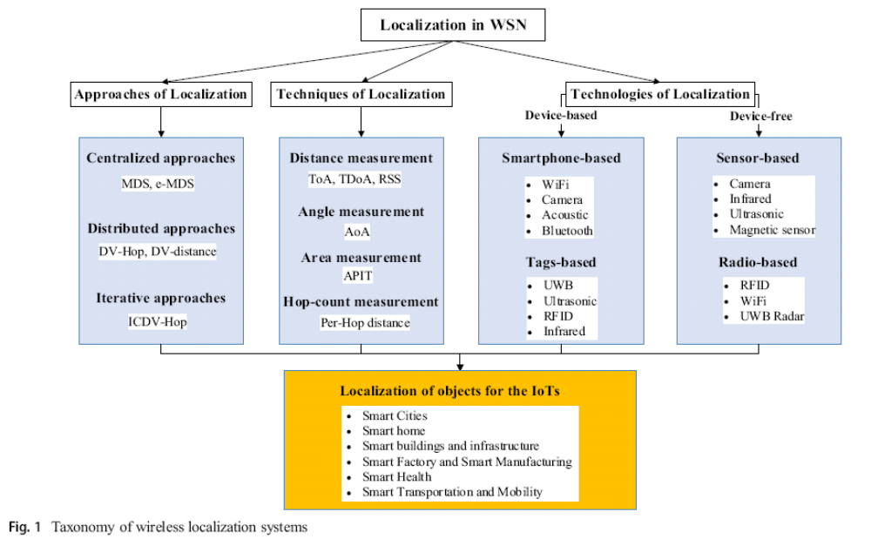
La parte restante del documento è organizzata come segue:
- nel paragrafo 2 si effettua l'indagine sui diversi approcci di localizzazione in WSN;
- nella sezione 3 si tratta delle varie tecniche di localizzazione,
- nella parte 4 si affronta il tema delle tecnologie, che fanno o meno uso di dispositivi,
- nella sezione 5 si esaminano i metodi e le applicazioni IoT,
- nei paragrafi 6 e 7 si studiano varie questioni aperte e si ipotizza sui futuri sviluppi.

2 Approcci di localizzazione in WSN

2.1 Approcci centralizzati di localizzazione
Gli algoritmi centralizzati sono progettati per attivare un'unità di elaborazione centrale molto potente [9] e gestiscono i nodi sensori che raccolgono informazioni (segnale, vicinanza, distanza, ecc.) dal loro ambiente per poi trasmetterle ad una stazione base, la quale, a sua volta, analizza i dati e li elabora per stimare le posizioni da inviare, poi, ai nodi. Gli algoritmi centralizzati superano il problema del limite elaborativo del nodo, imponendo però costi molto alti in termini di comunicazione con l'unità di elaborazione centrale.
Il costo è proporzionale alla dimensione della rete e dipende anche dai nodi troppo vicini alla stazione di base che, a sua volta, è stressata da un numero molto grande di comunicazioni. In tal caso, il problema di scaling può essere risolto utilizzando più stazioni base. La centralizzazione richiede un algoritmo complesso, poiché i calcoli sono eseguiti dall'unità centrale di elaborazione e non dai nodi stessi.
Gli algoritmi MDS (Multi-Dimensional Scaling) [10] calcolano il percorso più breve, il minimo numero di hop, tra tutte le coppie di nodi, dell'intero percorso, se sono determinate le distanze ed i collegamenti.
L’informazione è, poi, usata per impostare una matrice delle distanze, in cui l'input (i, j) rappresenta o il cammino più breve tra i nodi “i” e “j” o, se sono disponibili solo i dati sulla connettività, il minore numero di salti tra essi. Quindi, l'MDS si applica alla matrice della distanza così da ottenere un valore approssimativo delle coordinate relative di ciascuno nodo e, di qui, le misure stimate sono trasformate in valori assoluti. Le stime, inoltre, possono essere rese più accurate, applicando il metodo matematico dei minimi quadrati.
L'MDS è una tecnica centralizzata di localizzazione utilizzabile solo per reti standard, in cui la distanza tra due nodi, nel tragitto più breve, è approssimabile a quella Euclidea.
L'esistenza di “buchi” nella rete WSN influisce sulla distanza più breve tra i nodi e determina una scarsa precisione per la loro localizzazione. In [10], si propone un algoritmo di scalabilità multidimensionale, che calcola le distanze euclidee tra i nodi, esplorando un nodo virtuale e costruendo i percorsi più brevi tra essi. Il filtro EKF (Extended Kalman Filter) viene, poi, applicato per perfezionare le coordinate ottenute dall'algoritmo MDS-MAP ed i risultati di simulazione dimostrano che tale modello è estremamente accurato ed efficiente rispetto ai metodi all'avanguardia nelle reti anisotrope con buchi.
Un'altra versione di MDS, proposta da Franco et al. [11], individua le coordinate relative ad interi gruppi di nodi mediante la cognizione delle distanze tra essi, nonostante tale variante sia affetta da ambiguità geometriche, quali rotazione, traslazione ed inversione. L'autore si affida alla velocità del target nel correlare le mappe in due istanti consecutivi. Comunque, diverse varianti dell'algoritmo MDS sono suggeriti anche per consentirne l'implementazione in ambienti distribuiti e reti irregolari ed, inoltre, ne è stata proposta anche una nuova versione denominata Enhanced MultiDimensional Scaling (eMDS).

2.2 Approcci distribuiti di localizzazione
Nel caso di approcci distribuiti di localizzazione, ogni nodo scambia informazioni con quelli contigui per stimarne le distanze e per derivarne la propria posizione senza ulteriori elaborazioni da parte dell'unità centrale [12]. Gli algoritmi distribuiti, generalmente, analizzando il sistema di coordinate globale delle ancore, estrapolano da esse le collocazioni dei nodi. Dato che le posizioni sono determinate dai nodi stessi, gli algoritmi distribuiti non risultano essere così complessi.
Per reti di grandi dimensioni è preferibile adottare il metodo distribuito piuttosto che il centralizzato, poiché quest'ultimo, richiedendo un intenso scambio di informazioni per l'instradamento delle stesse verso l'unità centrale, consuma un elevato quantitativo di energia.
Il DV-hop (Distance Vector-hop) in Fig. 2 è un esempio di stima delle posizioni dei nodi, non ancorati o sconosciuti, tramite le misure di connettività [13].

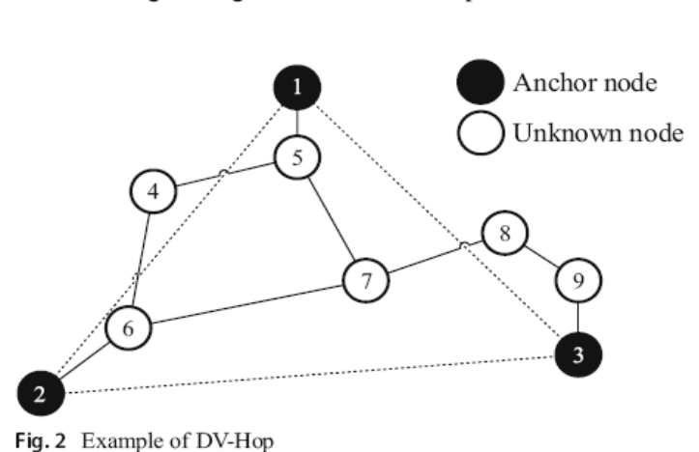
L'algoritmo DV-Hop prevede, in prima battuta, che ciascun nodo di ancoraggio trasmetta le informazioni sulla propria posizione a tutti i restanti nella rete e che un contatore di hop sia inizializzato a 0. In seconda battuta, ogni ancora calcola il numero di hop e lo memorizza nel messaggio poi, diffuso a tutta la rete. Un nodo sconosciuto calcola la distanza dalle ancore quando riceve il valore di hop da quella più vicina ad esso e, infine, la posizione dei nodi sconosciuti è calcolata o dall'algoritmo di trilaterazione o dagli stimatori di massima verosimiglianza.
L'algoritmo DV-distance non è solo simile al DV-hop ma include anche le distanze misurate nel file processo di localizzazione [14]. L'idea essenziale dell'algoritmo DV-distance riguarda la propagazione della distanza misurata tra nodi vicini anziché il numero di hop.

2.3 Approcci iterativi di localizzazione
Nell'approccio iterativo, la rete è suddivisa in una grande topologia, composta di molti piccoli elementi [15], ognuno dei quali può essere o un singolo nodo o un gruppo ed ha il proprio frame di coordinate, che è condiviso tramite un'operazione di unione, che è essenziale per generare un elemento più importante e che diviene una primitiva applicabile in modo ricorsivo. Pertanto, tutti gli elementi della rete possono essere localizzati poiché condividono un frame unificato di coordinate. Il vantaggio dell'approccio iterativo è che può aiutare ad evitare il minimo locale mediante una tecnica di riduzione delle dimensioni. D'altra parte, i meccanismi iterativi sono usati da algoritmi distribuiti per migliorare la stima iniziale della posizione, che si precisa a mano a mano, in ogni iterazione, elaborando informazioni o su relazioni spaziali o su ulteriori misure di distanza.
ICDV-Hop [16] è un esempio di algoritmo distribuito che usa il meccanismo iterativo. Esso seleziona i fari (beacon) ottimali per un'elevata accuratezza di localizzazione, applicando ai nodi sia la soglia del conteggio hop per limitarne le distanze tra essi sia il grado di collinearità per ridurne le relazioni topologiche. Quando l'errore di posizione del nodo individuato è inferiore alla soglia stabilita, si designa un nuovo faro di riferimento per il riposizionamento rispetto ad esso dei rimanenti nodi sconosciuti, in particolare per estendere la copertura della localizzazione mediante cooperazione iterativa.
I risultati della simulazione dimostrano che l'algoritmo ICDV-Hop è efficace per migliorare sia l'accuratezza sia la copertura di localizzazione e, inoltre, è più affidabile e robusto rispetto al tradizionale DV-Hop, specialmente quando il rapporto tra i nodi beacon è basso e la rete è caratterizzata da rade connessioni.

2.4 Comparazione delle prestazioni
La tabella 1 fornisce informazioni sulle performance dei suddetti approcci in termini di precisione, densità dei nodi, distribuzione dei tag, propagazione dell'errore, costi computazionali e di comunicazione.

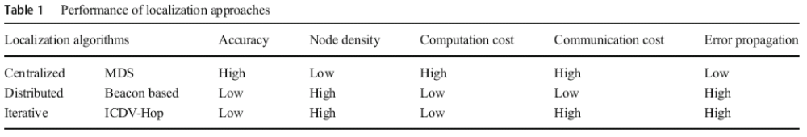
3 Tecniche di localizzazione in WSN
Le tecniche WSN sono raggruppabili in quattro classi in base alla misurazione:
- della distanza,
- dell'angolo,
- dell'area,
- del conteggio degli Hop.

3.1 Misurazione della distanza
Gli algoritmi di localizzazione sono classificabili in base alla distanza, che può essere calcolata mediante la misurazione:
- del tempo di propagazione del segnale nella percorrenza sia in un'unica direzione sia in entrambe,
- della differenza del tempo di arrivo (TdoA),
- della potenza del segnale ricevuto, fondato su metodologia RSSI (Received Signal Strength Indicator)
- del livello o grado di connettività.

3.1.1 Tempo di arrivo (ToA)
Il metodo si serve del tempo di propagazione del segnale dall'ancora al nodo sconosciuto per calcolare la distanza tra essi, moltiplicando il valore ToA per la velocità della luce.
Il ToA deve essere misurato almeno da tre tag al fine di calcolare la posizione del nodo mobile tramite la triangolazione.
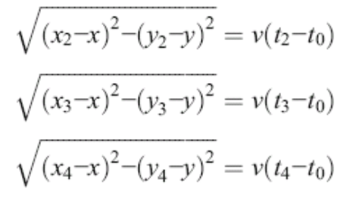
Un messaggio timestamp, diffuso dal trasmettitore, è captato dai tag, che rilevano l'ora del suo arrivo fissando la data/ora di ricezione.
In Fig. 3, è utilizzato il ToA di tre diverse ancore per stimare, tramite la triangolazione, le distanze tra esse (2, 3 e 4) ed il nodo sconosciuto (1).
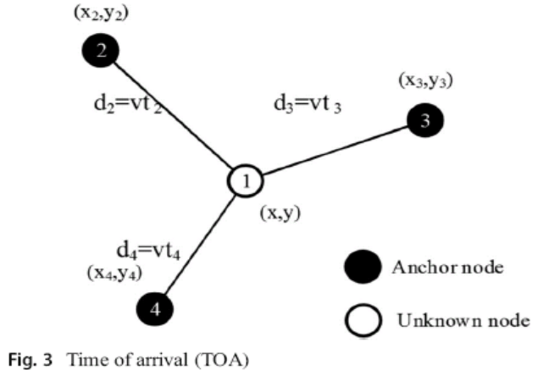
Tale tecnica, quindi, necessita di una accurata sincronizzazione tra il nodo mobile ed i tag e ciò impatta negativamente sulla complessità del sistema.
Mandal et al. [17] ha proposto una soluzione chiamata BEEP, che utilizza la tecnica ToA, e si basa su un segnale sonoro generato dal cellulare e su almeno 4 tag nell'ambiente perché le onde sonore non hanno una buona proprietà di penetrazione nei materiali opachi. I tag comunicano informazioni alla stazione principale tramite Wi-Fi. Per ridurre i costi di sistema, è possibile utilizzare telefoni cellulari, Personal Digital Assistant (PDA), ecc. quali dispositivo in uso alle persone che attivano il segnale sonoro. Il margine d'errore del sistema può essere al massimo di 40 cm nel 90% dei casi, in accordo alle valutazioni delle prestazioni dichiarate dagli autori.
La tecnica ToA è stata anche adottata dalla AT&T Cambridge, dove i ricercatori hanno sviluppato il sistema Activa Bat [18, 19], basato sugli ultrasuoni. Esso consente di determinare la posizione in formato 3D e di fornire informazioni sull'orientamento.
Il trasmettitore di segnali è realizzato a forma di badge, “indossabile” dalla persona da localizzare, ed i tag ricevitori sono installati sul soffitto dell'ambiente in osservazione, secondo una disposizione prestabilita. Il badge di piccole dimensioni (7,5 cm × 3,5 cm × 1,5 cm) è alimentato da una batteria da 3,6 V con una durata fino a 15 mesi. È necessario disporre di 720 tag per tracciare fino a 75 badge in un'area di 1000 m2. Il sistema risulta molto costoso ma offre buone prestazioni circa la posizione stimata, con un margine d'errore di 3 cm e frequenza di aggiornamento di 50 volte al secondo.
CRICKET è un'ulteriore soluzione di localizzazione basata sugli ultrasuoni e su tecnica ToA, sviluppata nell'ambito del MIT Progetto Oxygen [20].
I trasmettitori ad ultrasuoni sono fissi, con ubicazioni note, ed il cellulare svolge il ruolo di ricevitore, che stima la propria posizione. Sperimentazioni hanno dimostrato che l'ubicazione individuata ha un margine d'errore dell'ordine di 10 cm, quando il faro si trova nella stessa stanza.

3.1.2 Differenza del tempo di arrivo (TDoA)
Anziché considerare il tempo assoluto come il metodo precedente, la tecnica TDoA si basa sulle differenze dei tempi di arrivo tra il nodo sconosciuto e le ancore.
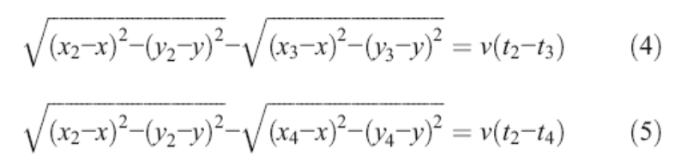
In Fig. 4, le uniche incognite sono le coordinate (x, y) dell'oggetto da individuare.
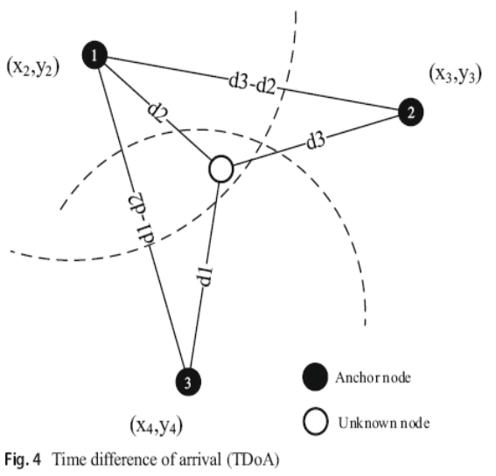
La soluzione è data dal punto di intersezione delle iperboli, i cui fuochi sono rappresentati dai nodi di ancoraggio utilizzati. Le differenti distanze sono calcolate in base al tempo di propagazione del segnale trasmesso, il cui ritardo misurato nel pervenire ai singoli riceventi influenza tale tecnica. È probabile che questo controlli la sincronizzazione tra il cellulare ed i tag semplicemente misurando la differenza dei tempi di arrivo [21]. Il cellulare trasmette anche in questo caso un messaggio, che però non è timestamp e all'arrivo la data/ora è sempre fornita dai tag, che ricevono il messaggio. Inoltre, per ciascuna coppia di tag sono effettivamente calcolate sia le differenze di tempo tra essi sia, inoltre, il probabile insieme delle posizioni mobili rappresentabili da un iperboloide, i cui fuochi sono i due tag considerati. La posizione del cellulare è identificata con tre misurazioni che implicano, quindi, almeno 3 tag, che, ovviamente, devono essere perfettamente sincronizzati in modo da attuare tale tecnica.
WhereNet, sviluppato dalla società Zebra Tecnologies [22], è considerato un esempio di prodotto di mercato, che utilizza la tecnica TdoA e la tecnologia attiva RFID (Radio Frequency Identification), che attua la comunicazione tra il tag ricercato, a corredo del cellulare, ed i tag fissi. La batteria ha dimensioni ridotte (43,7 × 66,0 × 21,3 mm), è molto leggera (51 g) e la sua autonomia è di circa 5 anni. Il dispositivo invia periodicamente un messaggio contenente il proprio identificativo univoco mentre i tag di localizzazione trasmettono le informazioni (identificativo e data/ora di arrivo del messaggio) ad una stazione principale o via Ethernet o via Wi-Fi e, in tal modo, la configurazione dei tag risulta, così, semplice e veloce da essere eseguita via comunicazione RFID (Radio Frequency IDentification). Ad esempio, la frequenza di trasmissione dell'identificatore è regolabile da 5 secondi fino ad un'ora. Ecco perché il produttore indica, nella documentazione tecnica, che la posizione stimata ha un margine di errore approssimativo di 3 m. nelle situazioni standard.

3.1.3 Misura della distanza in base alla potenza del segnale RSS (Radio Signal Strength)
La potenza del segnale ricevuto diminuisce linearmente in funzione della distanza tra trasmettitore e ricevitore [23] e richiede almeno 3 tag per stimare la posizione del cellulare, così come le tecniche ToA e TdoA, sebbene, qui, non sia richiesta la sincronizzazione dei tag.
Tuttavia, questa tecnica necessita sia di potenza d'uscita del trasmettitore sia di guadagno dell'antenna del ricevitore, caratteristiche di particolare vantaggio.
Tuttavia, la misurazione del RSS è altamente sensibile alle interferenze, capaci di produrre deviazioni significative tra un rilievo e l'altro [24]. ESSENSIUM è un esempio di un prodotto di mercato che utilizza la tecnica RSS [25]. Il badge interroga i tag posizionati in ben determinate ubicazioni e valuta la potenza del segnale ricevuto da ciascuno.
Il badge trasmette le informazioni (identificatore e misurazioni RSS) ad una stazione principale, che calcola la posizione (x, y, z), è piccolo (6,8 cm x 4,2 cm x 1,8 cm), leggero (40 g) ed è alimentato da una batteria ricaricabile di 500 mAh.

3.2 Misurazione dell'angolo
In questa sezione, si trattano le tecniche di localizzazione basate su stime angolari. In trigonometria e geometria, la triangolazione è una tecnica che permette di calcolare distanze fra punti sfruttando le proprietà dei triangoli. In particolare, il punto sconosciuto diviene vertice e da esso si tracciano idealmente due linee che lo congiungono ad altri due punti di riferimento, già noti, così da formare un triangolo, e si individuano sia le coordinate sia la distanza del primo rispetto ai secondi, calcolando la lunghezza di un lato e tenendo conto delle misurazioni degli angoli e dei lati del triangolo. La triangolazione coinvolge le informazioni angolari misurate tra l'oggetto ed ogni punto di riferimento, dei quali sia nota almeno una distanza. Inoltre, essa è utilizzata per individuare le coordinate e, a volte, la distanza.

3.2.1 Angolo d'arrivo (Angle of Arrival - AoA)
La tecnica si basa sul metodo di triangolazione e richiede l'uso di due nodi di ancoraggio, la cui distanza (d) tra essi sia nota (Fig. 5).
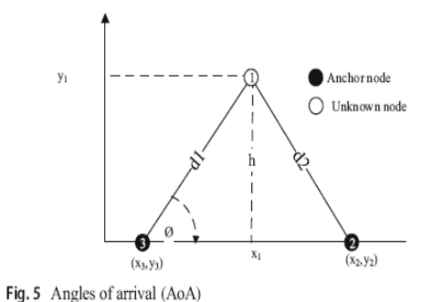
Ogni ancora calcola, dapprima, l'angolo di arrivo del segnale ricevuto e, poi, l'altezza h tramite la seguente formula:
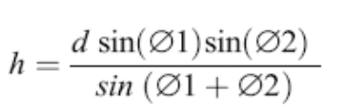
da cui, poi, si ricavano i valori di d1 e d2.
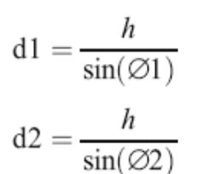
Infine, la stima della posizione si ottiene dall'intersezione delle due distanze nella direzione degli angoli calcolati.
Per la rilevazione dell'angolo del segnale in arrivo, è fondamentale che ogni ancora sia dotata di un'antenna specifica di tipo o ad array o direzionale, e, per identificare la posizione del cellulare, sono sufficienti due tag e soltanto due misurazioni, rispetto alle tre necessarie per le tecniche, descritte in precedenza [26].
Ogni tag si serve o della fase dell'onda o dell'ora di ricezione del segnale, trasmesso dal cellulare, per misurare l'angolo di arrivo, formatosi tra il piano delle antenne ed il dispositivo di localizzazione. Per ciascuna delle due ancore, l'angolo di arrivo, relativo ad ognuna, è compreso tra due semirette di cui la prima è “passante” per il tag ed il cellulare mentre la seconda per i due tag.
La posizione del target mobile si ottiene graficamente dall'intersezione delle due semirette. Il vantaggio di tale metodo risiede in due sole misurazioni mentre gli svantaggi sono principalmente legati al costo ed alla numerosità dei tag necessari oltre che al bisogno di calibrare con regolarità ogni array di antenne.
Il sistema Ubisense [27] è un esempio di applicazione, attualmente in vendita sul mercato, i cui possibili impieghi riguardano sia l'individuazione di prodotti sulle linee di produzione in ambito manifatturiero sia la localizzazione di persone. La tecnologia Ultra Large Band (ULB) adottata attua una trasmissione di impulsi radio a larghissima banda e di brevissima durata (meno di 1 ns) con la peculiarità di filtrare segnali indesiderati, risultando meno sensibile al multipath e più precisa (accuratezza). Ogni Tag ULB, collegato ad oggetti da localizzare (o indossate da persone), invia segnali agli altri disposti nell'ambiente indoor da controllare. Il sistema Ubisense, applicando la tecnica di triangolazione e combinando le misurazioni sia della differenza di orario di arrivo (TDoA) sia dell'angolo di arrivo (AoA), riesce a stimare la posizione di ogni tag, con margine di errore di 15 cm.
Il sistema esegue l'aggiornamento della posizione con frequenza di 20 volte al secondo ed è espandibile al fine di coprire grandi aree. Il tag ha un peso di 45 g. e la durata della batteria è al più di 5 anni.

3.3 Misurazione dell'area
L'idea fondamentale è quella di individuare l’intersezione tra tutte le aree di copertura sovrapposte e di scegliere il centro di essa quale punto stimato di localizzazione. Inoltre, si constata che al crescere delle zone esaminate si incrementa il grado di precisione. Lo studio di ricerca, così, esamina due metodi di stima in relazione alla singolarità (unicità) o alla molteplicità dell'area di riferimento.

3.3.1 Stima della singola area di riferimento
La stima, in tale tecnica, si avvale ad ogni passo dell'informazione, dapprima, associata all'area geometrica delineata e di pertinenza del singolo riferimento e, successivamente, associata alla zona d'intersezione tra le aree di competenza di ognuno dei tag, presi almeno in coppia.
Ad esempio, se l'area di copertura radio, associata ad una singola ancora, fosse delineata dalla circonferenza di raggio Rmax, allora l'oggetto sconosciuto (nodo 1 in Fig. 6(a)) risulterebbe posizionato nella regione geometrica di intersezione dei cerchi, di raggio Rmax, pertinenti alle ancore coinvolte nel rilevamento dell'oggetto.

Tale procedimento è estendibile ad altri casi, come illustrato in Fig. 6 b,c,d.

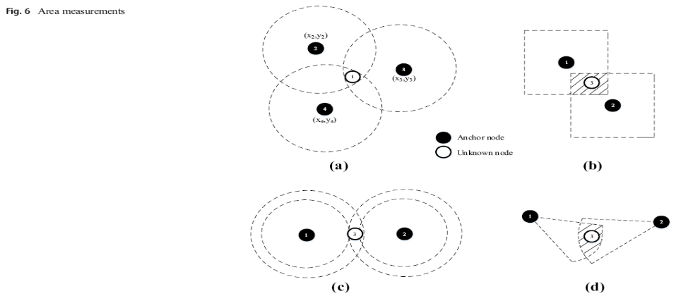
3.3.2 Stima di area multi-referenziata
La tecnica APIT (Approximate Point In Triangulation) [28, 29] si avvale di un approccio correlato alla stima dell'area. La sua unicità consiste nel modo di determinare regioni triangolari, selezionando differenti insiemi di tre nodi riferimento anziché a singola copertura. Il metodo APIT consente di individuare la direzione ed il verso del movimento del cellulare all'interno di un dato triangolo, espressi in termini di avvicinamento verso una delle sue tre cime (vertici). Il target, se si allontanasse contemporaneamente dai vertici, allora si porrebbe decisamente al di fuori del triangolo considerato. Il metodo è adattato a una rete usufruendo delle relazioni tra i cellulari, vicini al nodo di interesse, e le ancore.
Il movimento del nodo non è necessariamente un parametro controllato dall'applicazione ma le distanze tra i suoi “vicini” e le cime sono prese in considerazione al fine di simularne gli spostamenti. Così, se tutti i “vicini” del nodo (1) lo fossero anche ad almeno uno dei vertici, allora (1) si troverebbe sicuramente all'interno del triangolo, come mostrato in Fig. 7. La versione “Approssimata” del PIT è molto sensibile alla posizione del nodo tant'è che se si verificasse un'irregolarità per cui uno dei “vicini” fosse al di fuori del triangolo, allora verrebbe presa una decisione sbagliata.
APIT si basa sull'area perché il suo obiettivo è specificamente individuare la superficie che contenga con alta probabilità il punto cercato. I nodi mobili mettono insieme i tag trasmessi dalle ancore, le quali, a loro volta, sono poste in un apposito elenco, da cui il cellulare ne seleziona tre, che saranno i vertici del triangolo da analizzare. Il test viene ripetuto continuamente o fino all'esaurimento delle combinazioni di tre vertici o finché l'area d'intersezione tra tutti i triangoli soddisfi il criterio dimensionale prefissato. In quest'ultimo caso, è proprio lì che dovrebbe trovarsi con molta probabilità il nodo, la cui posizione è così approssimata al centro dell'area ottenuta.
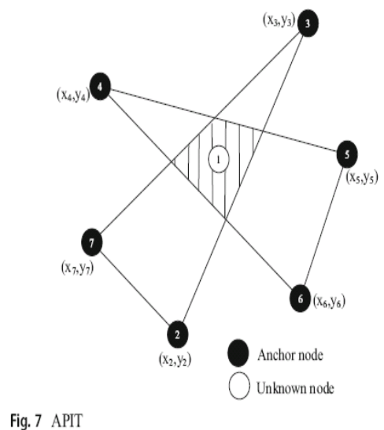
Dal momento che, in genere, i nodi non possono muoversi, sono proposti due test PIT approssimati, di cui il primo non necessariamente produce stime della distanza ma, assume che le sue misurazioni siano monotoniche e calibrate al fine di comparazioni tra esse. Il secondo considera una densità di nodi sufficiente per stimare sommariamente il movimento (la traiettoria) del nodo.
In generale, APIT fornisce un nuovo approccio di localizzazione in base alla stima dell'area e, sebbene ancora persistano problematiche da superare, essa risulta una soluzione promettente da continuare a studiare.

3.4 Misurazioni di hop count
Osserviamo che "se due nodi possono comunicare tramite onde radio allora, con un'alta probabilità, la distanza tra essi è inferiore a R, definita come la massima portata delle radio in uso, ed è identica alla stima del singolo riferimento". Da tale ipotesi si è partiti per pensare a diversi approcci per migliorare l'individuazione della posizione. In [30], un esempio di algoritmo di localizzazione utilizza il valore medio di hop, il quale o è ottenuto localmente da ciascun nodo regolare o è indipendente dalla posizione, evitando totalmente la sua diffusione tramite le ancore.
L'espressione analitica del hop è derivata per differenti distribuzioni di nodi ed è fattibile determinare localmente in ciascun nodo regolare, con o senza precedente, la conoscenza della distribuzione dei nodi. Il conteggio degli hop è in grado di ridurre gli errori dovuti alla loro mappatura nelle unità di distanza.
Un altro esempio [31] utilizza, dapprima, l'analisi di scaling multidimensionale per stimare le coordinate dei nodi sconosciuti e, successivamente, le rielabora con il metodo di trasmissione multi-power per filtrarle da errori più grossi. Tale metodo è denominato BIA-MMS (Boundary Improved Amorphous with Multi-power Multidimensional Scaling).

3.5 Studio comparativo
Si esegue uno studio comparativo degli approcci esistenti in relazione alle misurazioni fisiche. La tabella 2 ne descrive una panoramica in termini di precisione, costi dei materiali e anche di requisiti ambientali. I metodi con le proprie peculiarità sono adatti per applicazioni diversificate.

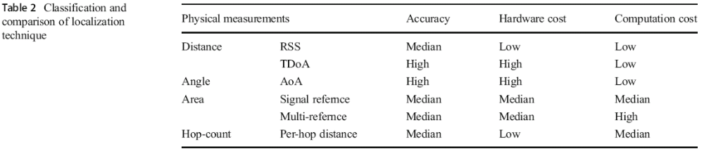
4 Tecnologia di localizzazione
I sistemi di geo-localizzazione sono in grado di fornire esattamente le coordinate dell'utente al fine principalmente di poter risalire alla sua posizione in caso di smarrimento, di pericolo o di richiesta a distanza. Essi sono attualmente integrati oltre che negli smartphone, anche in oggetti indossabili, come orologi, medaglioni e, persino, scarpe ed offrono un valido servizio di monitoraggio in ambienti sia interni sia esterni, attuato con diverse tecniche per il cui funzionamento l'utente, in alcuni casi, ha necessità di dotarsi di dispositivi ad hoc, quali smartphone, RFID (Radio Frequency IDentification), tag, ecc., mentre, per metodi device-free, ne è dispensato poiché egli è tracciabile o via radar ad ultrasuoni o via rilevatori a infrarossi.

4.1 Localizzazione basata su dispositivo
Queste tecniche sono in grado di fornire dati di localizzazione di target, corredati di dispositivi specifici, ed alcune applicazioni riguardano il monitoraggio dello stato di pazienti al fine di prestare loro soccorso, nell'eventualità di parossismo di malattia, piuttosto che la vigilanza su persone e proprietà per garantire la sicurezza in contesti privati, nella propria abitazione, e pubblici, in centri commerciali. Di seguito, si esaminerà ampiamente la gamma di recenti proposte basate principalmente su smartphone e su tag specifici.

4.1.1 Localizzazione basata su smartphone
Nel corso degli ultimi anni, gli smartphone sono stati lanciati sul mercato, diffondendosi tra la popolazione con un tasso esponenziale, e, nel contempo, per essi è in continuo sviluppo una vasta gamma di applicazioni, una parte delle quali si prefigge di risolvere il problema della localizzazione in ambienti chiusi [32], usufruendo delle funzionalità specifiche, integrate in essi, ed, in particolare, Wi-Fi, Fotocamera, Acustica e Bluetooth [33].
La Fig. 8 mostra un esempio.

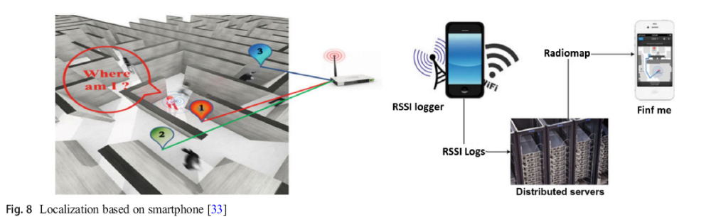
Localizzazione basata su Wi-Fi.
In generale, il sistema di posizionamento Wi-Fi (WPS), utilizzato in caso di inidoneità del GPS, individua un dispositivo mediante la posizione nota della rete, a cui esso è connesso, e la precisione dipende dalla potenza del punto di accesso.
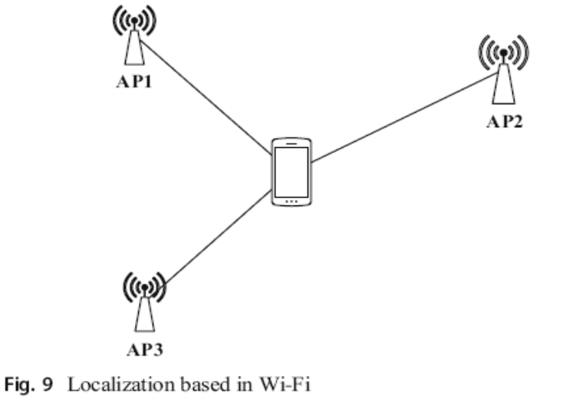
La Fig. 9 ne mostra un esempio.
Vari sistemi di localizzazione sono stati proposti ed i risultati sono molto incoraggianti. In [34], un sistema determina la posizione dell'utente mediante la triangolazione poiché, in fase preliminare, informazioni sulle localizzazioni dei punti di accesso e sui parametri di propagazione sono disponibili a priori. In realtà, un posizionamento Wi-Fi in tempo reale non è sempre attendibile a causa della dinamicità dei cambiamenti ambientali nonostante la disponibilità dei dati. Questo sistema potrebbe raggiungere un errore medio di posizionamento di 6,5 m.
In [35], un altro approccio è incentrato sulla “impronta digitale” Wi-Fi e fa uso del punto di accesso principale (IAP) che ha il più alto valore del segnale (RSS). La distanza e la ripetizione AP delle impronte digitali possono fornire una stima precisa a prescindere dalla struttura dell'edificio e dalla distribuzione dei dati dell'AP. Un algoritmo di localizzazione, sviluppato in [36], elabora sia il valore di potenza del segnale ricevuto dal Wi-Fi (RSSI) sia le misure dei sensori inerziali dello smartphone per stimare la posizione. Il metodo può raggiungere una precisione molto competitiva rispetto al Sistema UWB (Ultra Wide Band), con un margine d'errore di circa 13 m..

Localizzazione basata su fotocamera
Werner et al. presenta un sistema di localizzazione per gli interni di un edificio [37] basato sulla telecamera poiché esse sono considerate i sensori più importanti di uno smartphone e forniscono una visione computerizzata.
Sebbene tali sistemi di posizionamento siano progettati combinando assieme algoritmi sia di riconoscimento delle immagini sia di stima della distanza, essi, per ottenere le coordinate dell'oggetto da individuare, presentano un errore di posizionamento di 4,71 m. circa. L'elevata diffusione tra la popolazione dello smartphone e, quindi, di sensori e videocamere, in esso integrati, ha ridotto sostanzialmente i crescenti costi dei sistemi di localizzazione e ne ha incrementato la fruibilità.
Un altro approccio di localizzazione impiega la fotocamera ottica ed il sensore di orientamento [38] e gli autori usano l'impronta digitale del segnale Wi-Fi basato sull'algoritmo KWNN per determinare i dispositivi vicini. Nella fase successiva, è ricavato un algoritmo di esponente a media ponderata con funzioni immagine mediante sia la Trasformazione Funzionale a Scala Invariante (SIFT) sia i dati forniti dal relativo sensore di orientamento. L'output limiterà di conseguenza le scelte casuali di immagini per un nodo cellulare su uno smartphone per perfezionare i risultati mediante un meccanismo multithread. La Fig. 10 mostra un esempio basato sulla fotocamera dello smartphone.
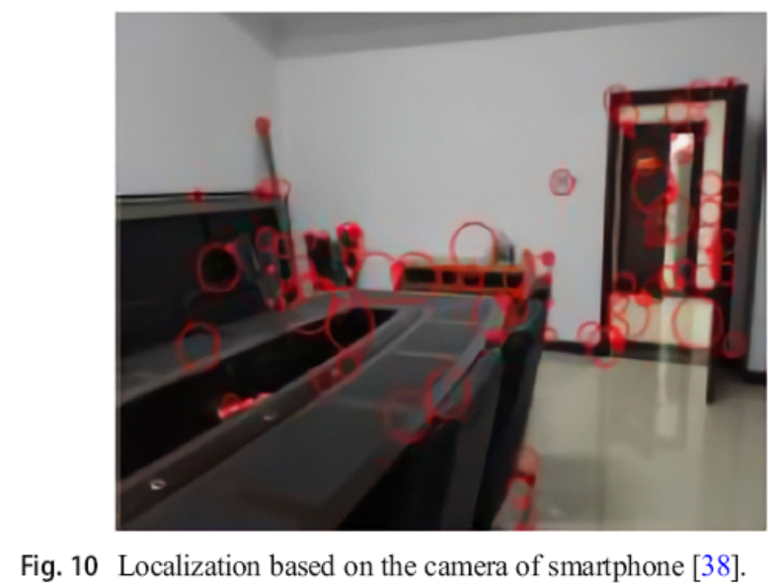
Song et al. [39] propongono una nuova tecnica di posizionamento in cui vengono mantenute le caratteristiche delle immagini catturate e le loro coordinate in modo da realizzarne un'impronta digitale. Poi, hanno usato gli algoritmi SURF (Speeded Up Robust Feature), rilevatore robusto di caratteristiche locali di una fotografia, e RANSAC (RANdom SAmple Consensus), metodo iterativo per la stima dei parametri di un modello matematico, per realizzare confronti sulla somiglianza tra immagini. Il loro metodo ha raggiunto risultati positivi sia per ambiente interno sia per esterno, anche in aree d'ombra dove i segnali relativi alle impronte digitali Wi-Fi risultavano deboli.

Localizzazione basata sull'acustica
La stima della posizione in ambienti interni, imperniata su tecnologia acustica, è stata adottata di recente ed è implementabile con un'alta precisione grazie all'altoparlante ed al microfono, integrati nello smartphone.
In [40], è presentato un sistema di localizzazione per interni che, mediante l'ingresso e l'uscita audio dello smartphone, elabora le variazioni acustiche nella banda audio basandosi su segnali sonori non invasivi. Esso è stato sviluppato con l'obiettivo di perseguire un'elevata precisione e di consentire ad ogni smartphone il computo della propria posizione. L'autore ha sviluppato un protocollo per sincronizzare automaticamente i fari acustici e, nell'ultima release, assicura un gap di errore minore di 5 μs.. Il metodo di identificazione della posizione si basa sul TDoA ed esegue un'attenuazione non lineare NLS (Non Line of Sight), raggiungendo un'accuratezza media, con margine d'errore di circa 2,2 cm per un periodo di 350 ms. In [41] è presentato un ulteriore esempio di comunicazione acustica tra cellulare ed i nodi di ancoraggio, i quali sono identificati uno ad uno via tecnica ToA con una precisione elevata pari a 23 cm.

Localizzazione basata su Bluetooth
Il BlueTooth (IEEE standard 802.15) è un protocollo di comunicazione dati a corto raggio, che utilizza una tecnica radio per semplificare le connessioni tra dispositivi elettronici. La posizione di un dispositivo mobile, che usi tale tecnologia, è considerata la stessa della singola cella, a cui è connesso. Tuttavia, il principale svantaggio riguarda la precisione, che dipende altamente dal numero di celle installate e dalle loro dimensioni.
Sono stati testati svariati sistemi di localizzazione con risultati molto incoraggianti.
In [42], il sistema di localizzazione consente di stimare la posizione di ogni smartphone, secondo le misure RSSI. Il sensore integrato nel cellulare e la scheda di costruzione sono impiegate per richiedere informazioni al trasmettitore e la Trilaterazione, sviluppata da Pavel et al. [43], è usata quale tecnica di identificazione. In [44], è descritta un'applicazione per il controllo remoto di un sistema d'irrigazione, utilizzando una piattaforma Bluetooth migliorata per fornire all'utente informazioni sulla posizione ed anche i dispositivi ed i nodi sono dotati di protocolli compatibili di comunicazione e di trasmissione dei segnali.

4.1.2 Sistemi basati su Etichette (Tag)
In questa sezione, presentiamo vari metodi di localizzazione utilizzando sensori ad ultrasuoni, infrarossi, RFID (Radio Frequency IDentification) e UWB. Questi approcci necessitano di hardware specifico per realizzare la funzionalità basata sui tag.
La Fig. 11 mostra un esempio.

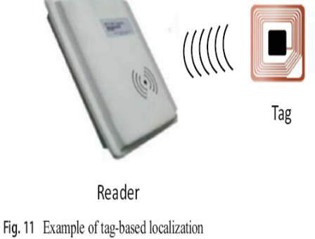
Localizzazione di tag via Ultra Wide Band
UltraWide Band è un nuovo tipo di trasmissione radio wireless, caratterizzata da una grande larghezza di banda rispettando la frequenza centrale dell'emissione onde, relativamente piccola. Mentre la larghezza di banda ampia consente precise risoluzioni temporali e, in sistemi ben strutturati, una migliore riservatezza, la bassa frequenza centrale consente una migliore diffusione delle onde attraverso diversi materiali.
Sono stati proposti vari sistemi di localizzazione, incentrati sulle radio UWB, che hanno fornito risultati molto incoraggianti. In [45], tale tecnologia è impiegata da un sistema, per ambienti interni, implementato in modo che ogni target mobile abbia un tag, che invii impulsi per rilevare automaticamente le stazioni base più prossime, e, inoltre, possa coordinare ed effettivamente formare una rete wireless auto-organizzante, solo nel caso in cui l'errore di posizionamento sia inferiore a 0,2 m. In [46], un tag, dotato di un trasmettitore di impulsi UWB, invia periodicamente impulsi ultra-corti (da 200 a 300 ms) e di una certa frequenza, la cui ricezione è a responsabilità delle stazioni base.
Svariate di esse insieme, condividendo i propri dati, in [47], sono in grado di ricostruire l'alta risoluzione dei segnali UWB, basandosi sull'algoritmo di compressione/ricostruzione. Tali segnali, infatti, si connettono e si sincronizzano agli orologi delle stazioni base in istanti, generalmente diversi, per cui le differenze rilevate sui tempi si riflettono in differenti distanze del target mobile da ogni stazione.

Localizzazione di tag ad ultrasuoni
Per l'individuazione degli oggetti, la tecnologia ad ultrasuoni è alla base di molti sistemi, la maggior parte dei quali, però, per stimare la distanza tra trasmettitore e ricevitore, sfrutta la velocità media di spostamento del target mobile rispetto ai nodi, tenendo conto che la direzionalità delle onde ultrasoniche generalmente causa difficoltà a pilotare precisamente il ricetrasmettitore.
In [48], un sistema di tracciamento di robot mobili, basato sia sullo spettro ultrasonico sia sulla tecnica di ToA, valuta, in primis, la distanza approssimativa tra un ricevitore e un trasmettitore e di quest'ultimo, poi, ne affina la posizione.
In [49], Jian et al. presenta un sistema di posizionamento per interni, basato anch'esso su tecnologia ad ultrasuoni, dove però la posizione di un ricevitore è calcolata mediante il ToF e la Multilaterazione.
In [50], Angelis et al. propone un sistema di posizionamento ad ultrasuoni composto di sette beacon (fari) con una precisione di localizzazione di sottocentri in un raggio fino a 4 m., dove però gli ostacoli, presenti nell'area circostante, possono impedire la diffusione del segnale a causa del suo limite di copertura e ciò comporta una precisione debole nella misurazione del tempo di propagazione dell'onda, richiedendo nel contempo un alto consumo di energia.

Localizzazione di tag mediante RFID (Radio Frequency IDentification)
Questa tecnologia consente, in remoto, di identificare, tracciare e acquisire le caratteristiche di un oggetto, che o sia collegato ad un tag ad emissione radio o ne abbia uno incorporato [51].
L’RFID, è sostanzialmente costituto da tre elementi:
  - il tag (etichetta), composto da un chip e da una piccola antenna,
  - una seconda antenna che colloqui col tag per mezzo delle onde radio
  - un lettore che da una parte scambia informazioni, per mezzo dell’antenna, con il tag, mentre dall’altra colloquia col sistema informatico a cui è collegato.
L'interazione si attua anche senza visibilità diretta tra le componenti poiché le onde radio passano facilmente attraverso la maggior parte di strati di materiali (legno, plastica, vernici). In Fig. 12, un esempio di tag RFID.
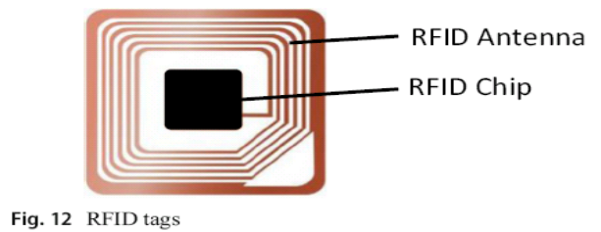
Tre sono le categorie principali di tag RFID:
- “Read-only” tag a sola lettura e non modificabile,
- “Read-ReWrite” tag e
- “Write once, multiple Read” tag.
Nell'ultimo caso, il chip ha un'area di memoria vuota per annotare un determinato numero specifico (identificativo) dell'utente, non modificabile una volta scritto.
Inoltre, sono due le principali famiglie di tag RFID. La prima è costituita da tag attivi, i quali sono dotati di una fonte di alimentazione integrata ed autonoma (batteria), hanno un campo di ricezione/trasmissione più ampio, un costo più elevato e durata limitata nel tempo. La seconda è composta da tag passivi, i quali hanno un costo inferiore, durata quasi illimitata e necessitano, per attivarsi, dell'energia elettromagnetica, propagata a breve distanza dal segnale radio del lettore/trasmettitore, che a sua volta ne consuma una quantità elevata per operare.
In [52], le entità mobili sono dotate di chip RFID ed i lettori acquisiscono il suo identificatore (un veicolo, una persona) quando esso supera i confini della zona controllata. L'applicazione, quindi, fornisce la localizzazione delle entità mobili in relazione alle posizioni dei lettori di tag. Il vantaggio della soluzione risiedono sia nel basso costo sia nel non elevato consumo di energia dei chip RFID. Tuttavia è necessario considerare i limiti dei chip in termini di risorse e l'importanza dell'infrastruttura delle unità fisse, installate a livello di tag.
In [53], Saab et al. sviluppa un sistema che, in un ufficio, rileva oggetti ognuno, dotato di modulo di lettura RFID, ed in grado di interagire con i tag passivi più economici, installati lungo il percorso. In tal modo, la misura di RSS (Received Signal Strength), retrodiffusa dai tag, consente di calcolare le coordinate dei lettori RFID, con un errore medio di posizione è di circa 0,1 m.
In [54], Yang et al ha sviluppato un altro approccio RFID, che si basa sulla similarità dei tag e sul loro raggruppamento in conformità alle distanze determinate dal RSSI.
In [52], l'approccio con tag è in uso nelle librerie o nei magazzini per individuare la posizione negli scaffali degli articoli in vendita. Il lettore RFID è sempre attivo per scansionare i tag e determinare le loro posizioni ed il vantaggio risiede nel fatto che non è necessario distribuire tag o unità di riferimento ma basta utilizzare solo un lettore RFID mobile.

Localizzazione di tag mediante Infrarosso
Diversi sistemi di localizzazione, riportati in [55], impiegano tale tecnologia per determinare, in tempo reale, la posizione di obiettivi in ambiente controllato. In [56], un sistema di questo tipo, sviluppato dai ricercatori del laboratorio AT&T Cambridge, gestisce lo scambio di segnali ad infrarosso tra i badge, indossati da persone soggette a localizzazione, uno o più ricevitori fissi dislocati in ogni locale ed una stazione master, dove sono memorizzati e visualizzabili i dati.
Tale tecnologia attualmente è spesso preferita grazie sia al suo basso costo sia alla portata ridotta dei suoi sensori (6 m.) poiché risulta efficiente per molte applicazioni domestiche, in piccoli ambienti, dove le numerose riflessioni facilitano i rilevamenti. Rispetto alle tecnologie radio, il principale svantaggio risiede nel fatto che il segnale infrarosso non attraversa le pareti e ciò comporta un ridimensionamento dell'ambito applicativo.

4.1.3 Comparazione delle prestazioni
Si confrontano le prestazioni dei sistemi di localizzazione basati sui diversi dispositivi indossati dal target e gli aspetti analizzati in tabella 3 riguardano il grado di accuratezza, l'efficienza energetica e l'economicità implementativa.

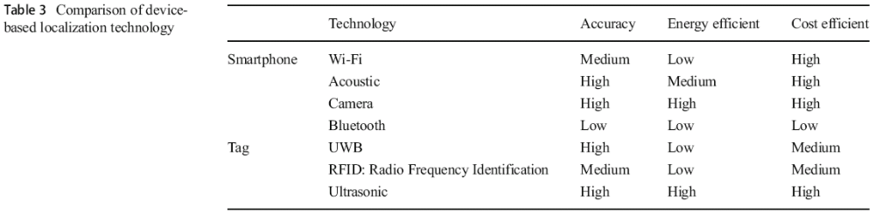
4.2 Localizzazione senza dispositivi (device free)
La tecnica si prefigge, in genere, di tracciare gli obiettivi, senza che essi siano dotati di speciali dispositivi e si esaminano una vasta gamma di proposte recenti basate su RFID, su apparati ricetrasmittenti e su sensori specifici.
La maggior parte delle periferiche in uso dai sistemi di localizzazione si basano su tecniche di radiofrequenza e sull'assunzione che la presenza o il movimento di corpi umani “disturbino” i modelli RF originali.

4.2.1 Localizzazione basata su tag ad Infrarossi
La tecnologia a infrarossi è ampiamente adottata per il rilevamento di persone ed è incentrata sulla variazione di radiazione nella gamma di luci infrarosse causata dagli esseri umani rispetto all'ambiente circostante, per cui le differenti misurazioni di temperatura consentono l'implementazione di un sistema di localizzazione. Un tale tipo di rilevatore è attualmente molto diffuso per l'attivazione dell'illuminazione e degli antifurto domestici. In [57], Yang et al. presenta un sistema di localizzazione multi-umano con tecnologia ad infrarossi in reti WSN distribuite, per il quale gli autori sviluppano ugualmente sia un metodo di rilevamento virtuale e dinamico, in funzione dei bisettori angolari del sistema PIR (Passive InfraRed), sia un criterio in grado di raggruppare i punti di misurazione. La posizione di ogni target è calcolata con un metodo di filtraggio dei punti mediante misurazione primaria anti-logica mentre il numero dei sensori è limitato per non ridurre le prestazioni del sistema. In [58], Tao et al. aumenta il numero di sensori PIR e li fissa al sul cielo di una camera, di superficie 10,5 m * 6,6 m., in modo che la localizzazione sia di pezzi di arredamento, come le scrivanie, sia di più target in movimento possa tracciare obiettivi multi-umani. Utilizzando gli algoritmi di posizionamento, molte persone possono essere monitorate e la precisione di tracciamento può raggiungere il 90%. In [59], un altro approccio, sviluppato da Djuri’c et al., si incentra sulle misurazioni sia dei sensori PIR sia della potenza del segnale di due filtri al fine di aumentare l'accuratezza del sistema. Tuttavia, sono grandi svantaggi sia l'applicabilità in un ambiente familiare reale, in quanto gli autori forniscono solo risultati da simulazione, sia la complessità di installazione. In [60], Miguel Bilbao et al. presenta un'altra ricerca in cui si impiegano tre diverse tecnologie di localizzazione indoor: la prima basata su misure di sensori Pir, la seconda è una Ultra Wide Broadband (UWB) e la terza usa l'RFID. Un'analisi comparativa a posteriori, ha rilevato che le prime due tecnologie sono migliori della terza. La Fig. 13 mostra un esempio di localizzazione con tag ad infrarossi.
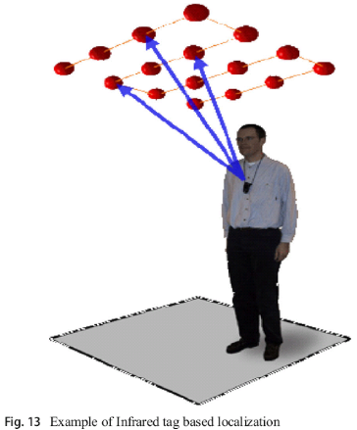

4.4.2 Localizzazione via radar a banda ultra larga (UWB)
Il metodo radar UWB si impernia, generalmente, su due tipi di nodi, l'uno trasmettitore e l'altro ricevitore ed è spesso utilizzato per rilevare e tenere traccia di entità in movimento all'interno di una zona sorvegliata. In [46], Zhang et al. propone un sistema UWB basato su operatore che, a differenza dello standard, rileva l'energia del target, individuando la sua posizione in un ambiente da 2 a 5 mq. con un errore dell'ordine di 0,3 mm.

4.2.3 Localizzazione ad ultrasuoni
Sono in corso molte ricerche sulla localizzazione mediante sonar o ultrasuoni, poiché la “più bassa” velocità di propagazione del suono rispetto alle onde elettromagnetiche, consente di misurarne con precisione il tempo e, quindi, ottenere stime accurate di distanza e di posizione.
In [20], Cricket è una soluzione di localizzazione, basata su tecnologia degli ultrasuoni e sviluppata nell'ambito del progetto Oxygen del MIT, che utilizza sia la tecnica ToA, con trasmettitori ad ultrasuoni e posizioni fisse e definite, sia il cellulare, come ricevitore per individuarne la posizione. La sperimentazione ha dimostrato che se i tag sono nello stesso ambiente, la precisione della posizione ottenuta è dell'ordine di 10 cm. In [62], l'integrazione di diverse modalità di rilevamento consente di aumentare la qualità e la comprensione delle informazioni. Nella casa intelligente, ad esempio, dove anche i consumi energetici sono monitorabili, l'aggregazione di dati eterogenei, raccolti da sensori sia di movimento sia ad ultrasuoni, riesce ad evidenziare la presenza, nel bagno, di una persona, che stia usando l'acqua. In [63] (Caicedo et al.), i sensori ad ultrasuoni sono sincronizzati, i segnali sono trasmessi periodicamente e gli echi causati dal movimento della persona sono registrati e presi in input da un algoritmo che stima la posizione del target. In [64] (Mokhtari et al), un sistema combina la tecnologia ad infrarossi con gli ultrasuoni per stimare la velocità di spostamento del target. In [65], l'algoritmo ToF e la tecnologia BLUESOUND permettono di identificare i residenti in ambienti indoor, raggiungendo una precisione media di tracciamento del 90% ma pagando un costo economico elevato, invece, per l'installazione in grandi locali dove si necessita di molti sensori da porre ad ogni porta di accesso. Gli ultrasuoni non sono efficienti in ambienti caratterizzati da lunghi tratti e con ostacoli e pareti.

4.2.4 Localizzazione basata su Wi-Fi
La localizzazione Wi-Fi stima la posizione degli oggetti in funzione delle caratteristiche di propagazione del segnale, [66], ed il costo aumenta in base alla complessità infrastrutturale del luogo da monitorare.
In [67], Gong et al. propone il sistema Wi-SAL (SubArea Localization), che stima la posizione dell'essere umano, sfruttando l'algoritmo di machine learning K-Nearby Neighbor (KNN), basato sulla classificazione delle variazioni del segnale in diverse sotto zone, ottenuta, a sua volta, da un algoritmo di clustering gerarchico. Ciò perché la prossimità della persona al ricevitore comporta che quest'ultimo rilevi una variazione nell'ampiezza del segnale captato, e che, di conseguenza, mediante le tecniche su esposte, si possa individuare la sotto-area di interesse. In [68] (Pirzada et al.), il sistema di localizzazione può individuare sia le distanze sia la posizione del corpo umano nell'ambiente indoor, valutando le variazioni nella misura della potenza del segnale ricevuto (RSSI) nella rete locale senza fili (WLAN). In [69] (Xiao et al.), CSI (Channel State Information) può essere considerato resistente alla varianza temporale e sensibile ai cambiamenti nell'ambiente sfruttando la diversità di frequenze.
La tecnologia di posizionamento Wi-Fi rimane il metodo più utile per la geolocalizzazione locale, che richiede l'attivazione del suo ricevitore Wi-Fi e che può diventare la tecnologia più performante.

4.2.5 RFID: identificazione a radiofrequenza
L'identificazione a radiofrequenza (RFID) è una tecnologia che si affida alle onde radio per identificare automaticamente gli oggetti o le persone.
In [70], Yang et al. sviluppa un sistema per il tracciamento di oggetti senza dispositivi, che posiziona un gruppo di Tag RFID dietro le pareti, come una serie di antenne, e monitora gli oggetti usando un modello nascosto di Markov, evidenziando un errore di tracciamento medio inferiore a 20 cm. Wagner et al. [71] propone un applicazione, priva di dispositivi, per rintracciare le persone in ambienti indoor, completamente costituiti di antenne e transponder RFID passivi. In [72] Rauan et al. ha sviluppato COTS (Commercial Off-The-Shelf), in cui i tag RFID passivi sono, dapprima, investiti da impulsi radio, trasmettono, poi, dati tramite un basso segnale riflesso o retrodiffuso (backscatter), ed, infine, in fase di lettura, subiscono un'elevata perdita di informazione RSSI, in particolare, in situazioni in cui occorre o una frequenza di campionamento elevata o un movimento di tag.

4.2.6 Localizzazione basata su sensore magnetico
I sensori magnetici forniscono una soluzione nei casi in cui non è possibile captare il segnale GPS o rilevare i campi elettromagnetici per disegnare la mappa della localizzazione. Il cemento armato, l'acciaio e molti altri moderni materiali lasciano le proprie caratteristiche di “impronta magnetica”, creando interferenze.
In [73] Dim et al., un sistema monitor condutture sotterranee mediante sensori posti all'interno ed intorno ad esse, al fine di rilevare, in tempo reale, eventuali perdite di liquidi/gas ed individuare la posizione della parte danneggiata. Ciò è, infatti, possibile poiché l'induzione magnetica permette comunicazioni wireless efficienti e robuste tra sensori in ambienti seminterrati.
Inoltre, è provato che alcuni animali sfruttano le anomalie locali del campo magnetico terrestre non solo per orientarsi ma anche per l'effettiva navigazione lungo un percorso, in quanto in grado di stabilire sempre la propria posizione. Analogamente, il campo magnetico all'interno degli edifici presenta variazioni di intensità a causa di condizioni ambientali sia naturali sia artificiali, quest'ultimi per la presenza di strutture in acciaio e cemento armato, di sistemi di energia elettrica, di apparecchiature elettriche/elettroniche e di dispositivi industriali. Supponendo che le anomalie del campo magnetico all'interno di un edificio siano quasi statiche e che abbiano una sufficiente variabilità tra ambienti diversi, allora si potrebbe specificare un'impronta magnetica unica al fine dell'auto-localizzazione globale.
In [74], infatti, i dati riguardanti la posizione si ottengono dal valore in loco del campo magnetico terrestre e ciò è particolarmente vero in edifici con lunghi corridoi di collegamento tra gli ambienti interni. Gli autori, in [75], usano le deviazioni magnetiche per individuare firme di localizzazione distinte e le proprietà locali del campo magnetico sono usate come osservazioni, offrendo una grandezza fisica nell'evoluzione spaziale con una precisione di 10 cm. In conclusione, la tecnologia è molto interessante, nonostante attualmente poche aziende si affidino ad essa in modo efficace.

4.2.7 Localizzazione basata su telecamera
In generale, l'elaborazione dell'immagine è alla base di numerose applicazioni nonostante le difficoltà di estrazione e di analisi dei dati visuali, attività contemplate in un campo di ricerca del tutto separato da quello della localizzazione.
Vari sistemi per interni sono stati sviluppati per individuare la posizione di persone in abitazioni o uffici smart e, di conseguenza, alcuni approcci sono stati migliorati tramite l'uso di telecamere [76], nonostante le diffidenze dei residenti circa la loro privacy, benché tali dispositivi siano solo usati come rilevatori passivi di movimento e non come mezzi per la registrazione video.
In [77], Sun et al. ha implementato un sistema di localizzazione, basato su telecamere panoramiche. Pre-elaborate le immagini di interesse, si rileva il target umano, lo si pone in primo piano, mediante il metodo di sottrazione di sfondo, e poi, si esaminano tutti i pixel, le cui posizioni sono associabili ad esso. Valutando opportunamente le informazioni posizionali di tali pixel riguardo ad una mappa degli ambienti predefinita, si ottengono, infine, le coordinate di localizzazione. I risultati sperimentali mostrano che il metodo non necessita di alcun dispositivo e che esso è in grado di raggiungere un errore medio di 0,37 m, valore inferiore rispetto all'accuratezza delle tecniche, più diffuse, di trilaterazione e delle impronte digitali.
In [78], Liu et al. presenta un sistema di localizzazione che utilizza telecamere ed una ventola di raffreddamento per minimizzare il consumo di energia. Esso consente di stimare sia la posizione dell'occupante sia la distanza di quest'ultimo dal ventilatore sia di determinare la direzione del flusso d'aria. L'idea si basa sul fatto che è innanzitutto necessario calcolare la dimensione dell'oggetto, estraendo le caratteristiche dai file delle immagini catturate, nonché determinare la posizione relativa del bersaglio rispetto al sensore.

4.2.8 Comparazione delle prestazioni
Si fornisce una comparazione delle prestazioni tra i sistemi di localizzazione device-free, in termini di precisione, consumo energetico e costo di attuazione, come rappresentato nella tabella 4.

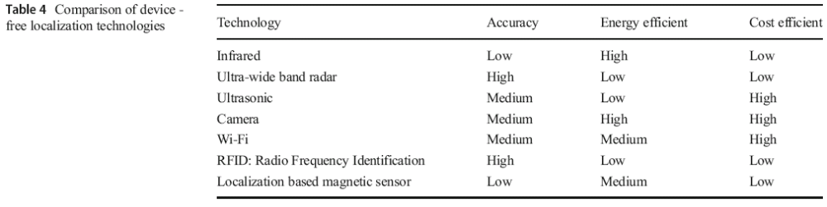
I sistemi di localizzazione device-free, essendo sensibili all'impatto umano sui segnali wireless, risultano più vulnerabili alle interferenze ed alle dinamiche ambientali. Pochi studi, finora, hanno analizzato i problemi dovuti all'interferenza RF con altre reti wireless preesistenti. Cambiamenti ambientali, come, ad esempio, la modifica dell'arredo, potrebbero anche richiedere elaborazioni dispendiose al fine di mantenere soddisfacente il livello delle prestazioni.

5 Metodi di localizzazione ed applicazioni per Internet delle Cose
In questa sezione sono presentate le svariate applicazioni di localizzazione, impiegate nel settore IoT relativamente a molteplici domini, ognuno “intelligente”, quale la città, la casa, la produzione, la salute, ecc.( Fig. 14).
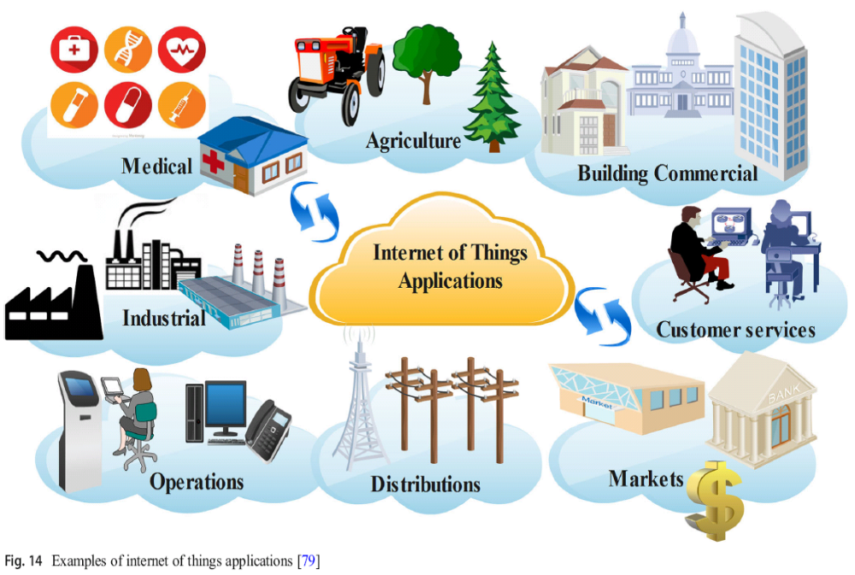
Sono discussi, di seguito, casi d’uso per mostrare come i principali metodi di localizzazione si combinino insieme per implementare le funzionalità richieste da applicazioni IoT. D'altra parte, nella attuale società iper-connessa, la consapevolezza della localizzazione tende a crescere rapidamente e risulta determinante per IoT [80]. È ugualmente uno strumento adatto ad identificare il sensore, la macchina, il veicolo e il dispositivo portatile. I dati di ubicazione degli oggetti dovrebbero essere disponibili in una data center per interagire correttamente con quelli ottenuti dai dispositivi. La sfida delle reti IoT è di riconoscere la mappa di ubicazione di tutti i nodi sensore dall'osservazione parziale dei dati sulla distanza, particolarmente importanti per le reti. In questa sezione, è presentata una vasta gamma di proposte recenti, che integrano Internet delle Cose con sistemi di localizzazione al fine di migliorare l'accuratezza dei risultati.

5.1 Localizzazione per città intelligenti
Questa sezione si concentra principalmente sui servizi di localizzazione in Smart City. Pertanto, la scelta di gestione dinamica delle corsie di circolazione è di rendere una città intelligente e le vite più confortevoli. Secondo Schiller et al. [81], i servizi basati sulla posizione integrano dati sia di localizzazione del dispositivo mobile sia di altro tipo per fornire informazioni con un valore aggiunto all'utente. Quindi, l'obiettivo è quello di utilizzare le implementazioni IoT per migliorare i sistemi di localizzazione, fornendo intelligenza ambientale e garantendo una facile elaborazione in situazioni dinamiche per gli utenti (Fig. 15).
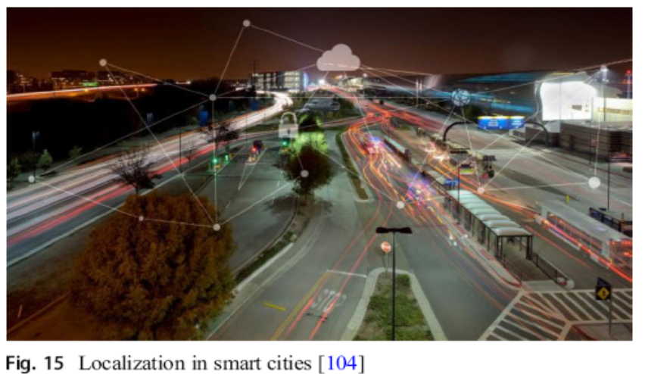
Le città moderne di qualunque dimensione, nonostante il numero elevato di edifici e spazi esterni (piazze, vie dello shopping, ecc.), quotidianamente richiedono interventi di pulizia e di manutenzione, che sono attuati da personale qualificato con l'ausilio di macchine ed attrezzature ad hoc, in genere, nelle ore diurne.
Per tale contesto, in [82], Čelan et al. ha sviluppato un sistema di localizzazione UWB, la cui accuratezza è di 20 cm., che è installato su una apparecchiatura “lavasciuga” semiautonoma adatta per la pulizia di pavimenti di grandi dimensioni per spazi interni ed esterni. In [83], l'IoT consente una gestione intelligente dell'energia riguardo gli aspetti di distribuzione e di consumo di energia in circostanze eterogenee mediante nodi smart che rilevano ed elaborano, in tempo reale, le esigenze delle sotto-reti, smistando, di conseguenza, il quantitativo necessario lì dove richiesto, nel rispetto della pianificazione definita dai fornitori. Inoltre, in caso di emergenza, individua la posizione delle parti difettose, le isola ed attiva un processo di commutazione per recuperare il maggior numero di componenti funzionanti nella sotto-rete interessata da guasti, riattivando il flusso di energia.
Molte applicazioni d'illuminazione urbana intelligente necessitano di dati di localizzazione lampioni, in particolare, vicini alle strade ed alle zone interessate da traffico di veicoli. Holenderski et al. [84] ha sviluppato un sistema di localizzazione, basato sulla tecnologia a infrarossi, di ausilio alla mobilità in città intelligenti, basandosi esclusivamente su dati raccolti dai sensori passivi, fissati ai lampioni urbani. Ancora un altro approccio proposto da Wu et al. [85], individua fonti di rumore urbano tramite punti di accesso e sistemi Wi-Fi generici, che non richiedono una pre-localizzazione o, addirittura, un riferimento infrastrutturale del nodo-ancora, ma si basa in modo incrementale sul crowd-sourcing (originati dalla folla) dei dati per perfezionare i risultati della localizzazione con precisione crescente, individuando anche i punti di accesso Wi-Fi con un errore di 16 metri circa.

5.2 Localizzazione per abitazioni, infrastrutture ed edifici intelligenti
I servizi smart sono implementati per ecosistemi intelligenti ed Internet delle cose e sono migliorati da elaborazione sui dati, in [86], che, in tempo reale, i sensori raccolgono in loco, relativamente a condizioni ambientali, al fine di supportare gli utenti nella gestione, più proattiva ed efficiente, degli edifici e delle strutture. Un ulteriore esempio di sistema per la localizzazione indoor è descritto in [87]. Gli algoritmi, testati su nodi dotati di sensore wireless ed adeguati alle dinamiche ambientali, non richiedono, preliminarmente, né formazione né indagini sul sito e sono capaci di evolversi, limitando errori di misurazione, allorquando si verifichino interferenze ambientali e trasmissive. In una casa smart, dispositivi ed impianti sono controllati da software e, anche, in base alla presenza o meno degli abitanti, il sistema di posizionamento interagisce con i servizi remoti, che, a loro volta, gestiscono, nei vari ambienti, l’illuminazione, la temperatura e la sicurezza tramite gli impianti sia di riscaldamento/condizionamento sia di videosorveglianza, e l’apertura o la chiusura delle persiane o altro ancora (Fig. 16).
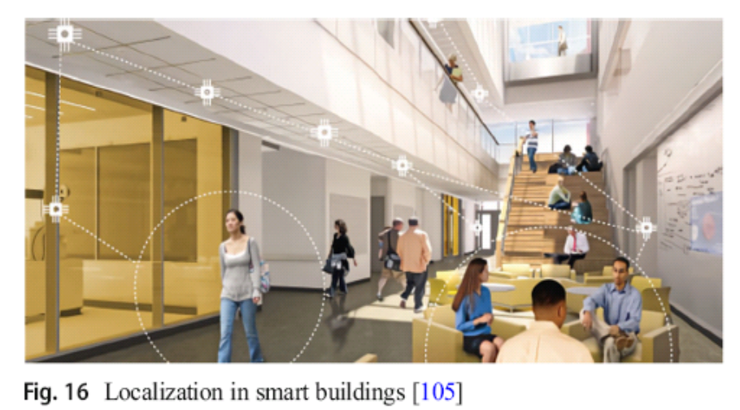
In [88], l'autore propone un modello di localizzazione in applicazioni smart urbane, concentrandosi sui servizi in edifici intelligenti, gestiti via segnali Bluetooth, in considerazione del consistente periodo di tempo trascorso dai cittadini, in ambienti indoor. Tale modello sviluppa le migliori politiche attuative, che forniscono una stima vicina alla reale posizione del target, comportando un perfezionamento del 23% in termini della distanza ed almeno del 67% in più nei riscontri ottenuti rispetto al modello DRL (Deep Reinforcement Learning). SIM (Sensor Information Management) in [89] si concentra principalmente sulla casa intelligente e sul monitoraggio della stessa, tramite un'architettura di agente fisici intelligenti in accordo alle standard FIPA (Foundation for Intelligent Physical Agents). Il sistema ha per obiettivo un grado elevato di accuratezza e, perciò, si pongono al centro dell'analisi i dati, catalogati in due tipologie:
- nodo, le cui informazioni riguardano l'identificativo, la posizione e la priorità;
- attributi-nodo, memorizzati in un database specifico e le cui informazioni riguardano l'attributo ed il valore corrispondente.
SIM integra un sistema di localizzazione, un modello di gestione delle informazioni dei sensori (SIM) ed un context manager, che tramite tecniche di aggregazione, classificazione e decisione sui dati, elabora ed ottimizza le informazioni rispetto a quelle inizialmente rilevate.
Un ulteriore progetto riguarda un Sistema di Localizzazione Temporizzato (TLS) [90], che usa telefoni smart e la tecnologia Wi-Fi per stimare la posizione dell'oggetto, essendo in grado sia di identificare il segnale (RSSI) tra quelli domestici sia di costruire la mappa radio del percorso temporale dell'utente senza alcuna ispezione preliminare del sito. TLS è progettato per servire dispositivi intelligenti ed adopera l'intervallo di tempo per definire sia la distanza delle posizioni sia le variabili d'ambiente Wi-Fi al fine di contrassegnare i punti temporali. Il servizio di localizzazione diviene così una componente essenziale per varie applicazioni nell'ambito IoT.
In [91], Gu et al. introduce un ulteriore approccio basato su tecnologia Bluetooth. Il modello è progettato per descrivere la relazione esistente tra RSSI e la localizzazione del dispositivo in quanto il sistema all'interno del campo energetico sfrutta i movimenti degli utenti per restringere iterativamente lo spazio di ricerca fino ad individuare l'ubicazione precisa. A completamento, è stato realizzato un prototipo dell'algoritmo per il tracciamento di una periferica motorizzata, che è stato valutato in diversi scenari del mondo reale.

5.3 La localizzazione nella fabbrica smart
Il ruolo di Internet of Things è fondamentale per l'introduzione di dispositivi e macchine intelligenti nei sistemi di produzione industriale. Tale evoluzione ha aperto la strada alla penetrazione dei computer in più fabbriche digitalizzate [92].
Di conseguenza, l'IoT collegherà l'impianto ad una gamma, completamente nuova, di applicazioni e, in questo senso, il sistema di produzione potrebbe essere considerato come uno dei tanti modelli di Internet of Things (IoT), dove un nuovo ecosistema potrebbe essere definito per una produzione più intelligente ed efficiente.
Il primo passo verso un impianto smart e condiviso potrebbe essere progettato consentendo l'accesso ad attori esterni esistenti per integrare un sistema manifatturiero con le tecniche IoT. Le componenti interessate potrebbero includere fornitori di strumenti di produzione, quali macchine e robot, logistica ad hoc, riguardante la gestione sia del flusso dei materiali sia della catena di approvvigionamento, ed ancora la manutenzione e gli attori della necessaria riconversione tecnologica. Un’architettura IoT che osa sfidare la struttura gerarchica della tradizionale automazione di fabbrica, consente alle componenti interessate, prima citate, di migliorare con i propri servizi un tradizionale sistema di produzione piatto e multilivello.
I servizi di localizzazione, in particolare riguardo esseri umani, sono una componente indispensabile della maggior parte delle tecnologie e applicazioni relative all'Internet of Things Industriale (Industrial IoT). Tuttavia, la complessità della mobilità dei soggetti nell'ambiente industriale ha indotto Lin et al., [93], ad individuare un approccio nuovo, denominato ISWF, che utilizza sia i sensori inerziali, incorporati negli smartphone, sia le impronte digitali WiFi, basate sull'angolo di arrivo (AoA). Per localizzare la posizione dell'utente è stata progettata una mappa della lunghezza del passo, il cui processo di addestramento ha incluso dati rilevati sui limiti di passi, la lunghezza degli stessi e le stime dell'angolo di orientamento.
In [94], il sistema ibrido, tipico di Industrial IoT, impiega sia un link wireless asimmetrico UWB per localizzazione precisa fino a 10 cm in siti critici sia il metodo a radio frequenza a 2,4 GHz ad etichette per posizionamenti meno accurati in siti non critici. Il protocollo di comunicazione specifico e la velocità di sincronizzazione dei tag adattativi garantiscono un accesso affidabile e deterministico, con una capacità di sistema scalabile, ed evitano sia latenza imprevedibile sia consumo aggiuntivo di energia per ritrasmissioni, in caso di collisioni. Il tag, costituito da un ricetrasmettitore commerciale da 2,4 GHz e da un trasmettitore UWB su circuito integrato specifico dell'applicazione, è dotato di batteria dalla durata fino a 3 anni con 1600 tag per secondo di aggiornamento della posizione con batteria da 1000 mAh in un cluster. L'esperimento di posizionamento basato sulla differenza di orario di arrivo (TDoA) alla radio UWB è eseguito sulla piattaforma radio.
In [95], D. Zuehlke migliora un sistema di rilevamento, applicato a processi industriali, per soddisfare le esigenze sia di maggiore flessibilità sia di durata dei cicli produttivi, mediante l'uso efficiente dei dati di localizzazione e mettendo in relazione le applicazioni, basate sul contesto flessibile, con i servizi posizionali.
Una facility esemplificativa nella Smart Factory consiste in una griglia di Tag RFID, installata al di sotto del piano di calpestio della fabbrica, alla quale le unità mobili (cellulari) trasmettono dati, atti alla loro localizzazione. In [96] sono descritti sistemi di posizionamento tridimensionale, basati su tecnologie ad ultrasuoni ed RF, i quali sono installati e testati sul campo con particolare riguardo al grado di precisione perseguibile, in un effettivo ambito industriale.

5.4 Localizzazione e la sanità intelligenti
Le applicazioni di IoT hanno un potenziale mercato futuro, nell'ambito sanitario, sia per servizi elettronici ad hoc sia per le connesse industrie delle telecomunicazioni, le quali potranno agevolare l'evoluzione degli ecosistemi nei diversi settori specialistici.
La convergenza tra l’acquisizione on line di parametri biologici e le tecnologie di comunicazione e di ingegneria trasformerà l'assistenza sanitaria in un nuovo tipo di industria dell'informazione. Di seguito, sono esaminati i presumibili sviluppi per l'IoT, oltre l'attuale stato dell'arte, nel campo dell'assistenza sanitaria.
Ha e Byun [97] hanno progettato e implementato un sistema di assistenza domiciliare che vigila sullo stato di persone, anziane e sole, rilevando eventuali loro cadute, mediante un dispositivo wireless, da polso, in grado di monitorare sia i movimenti sia anomalie nelle posizioni assunte. Esso è dotato sia di un accelerometro a 3 assi per misurare i dati di movimento 3D dell'utente sia di un ricetrasmettitore radio Zigbee, che comunica al gateway di casa le informazioni di localizzazione, ottenuti tramite elaborazione dell'impronta digitale. Tali servizi sono implementati da pacchetti software, tra di essi comunicanti e cooperativi, e forniscono una soluzione automatica alquanto precisa.
In aggiunta, il corpo umano, a seguito o del mangiare un pezzo di pane tostato o dell'ingerire un sorso di caffè o del respirare, magari dopo un'attività sportiva, produce una vasta gamma di suoni non vocali, che BodyBeat, in [98], tramite un dispositivo indossabile, continuamente acquisisce e riconosce al fine di fornire dati indicativi circa o la dieta alimentare seguita o un'eventuale fisiologia respiratoria, quindi, in grado di tracciare comportamenti e diagnosticare malattie respiratorie dell'utente. BodyBeat è costituito da un microfono piezoelettrico ad hoc, progettato per catturare lievi vibrazioni corporee, direttamente dalla superficie del corpo senza essere disturbato da suoni esterni, e da un quadro computazionale distribuito, basato su microprocessore ARM (Advanced RISC Machine) ed uno smartphone Android.
In [99], il sistema di localizzazione indoor adotta sia la tecnologia RFID sia una struttura gerarchica di classificatori ed è stato, specificamente, progettato per operare in scenari “difficili”, in cui le trasmissioni potrebbero essere disturbate da altri dispositivi elettronici o inficiati da pareti. L'infrastruttura hw e sw è stata distribuita e valutata nel reparto di pronto soccorso di un grande ospedale italiano (48 camere per circa 4000 mq complessivi) al fine di individuare la stanza in cui si trova il paziente, smarrito o dimenticato. Numerosi test sul campo hanno evidenziato la potenziale efficacia di tale tecnologia indoor, espressa in termini di precisione, complessità, robustezza ed evoluzione.

5.5 Localizzazione per trasporto e mobilità intelligenti
Di recente, il collegamento dei veicoli ad Internet ha contribuito ad esaminare molte nuove possibilità ed a proporre nuove funzionalità per gli automobilisti e/o per un trasporto, meno impegnativo e più sicuro. In tale contesto, i concetti di Internet del Veicolo (IoV), [100], e di Internet dell'Energia (IoE) rappresentano le tendenze future di applicazioni mirate al trasporto ed alla mobilità intelligente, creando, nel contempo, nuovi ecosistemi basati su fiducia, sicurezza e convenienza per i dispositivi mobili, i servizi e le applicazioni di trasporto, fattori che garantiranno sicurezza, mobilità e convenienza sia delle transazioni, rivolte al consumatore, sia dei servizi.
I recenti progressi nelle comunicazioni, nei controlli e nei sistemi integrati hanno cambiato la percezione dell'automobile, che, inizialmente, è stato l'estensione del sistema di deambulazione umano, docile ai comandi del guidatore, ed, attualmente, si è evoluta in una formidabile piattaforma di sensori, in grado di assorbire informazioni dall'ambiente (e da altre auto) e di condividerle sia con il conducente sia con infrastrutture al fine di favorire la “navigazione” sicura su strada, il controllo dell'inquinamento e la gestione del traffico.
L'ulteriore passo è proprio dietro l'angolo: Internet dei Veicoli Autonomi.
Google è pioniere in tale settore ed Internet of Vehicles sarà un tessuto di trasporto distribuito in grado di prendere le proprie decisioni in merito alla guida degli utenti verso le loro destinazioni. Come altre importanti istanze dell'Internet of Things (ad es. l'edificio intelligente), l'Internet dei veicoli (IoV), avrà capacità di comunicazione, archiviazione, intelligenza e apprendimento tali da anticipare le intenzioni degli utenti.
Per ciò che attiene alle informazioni su posizioni, destinazioni, orari e modelli di utilizzo, gli utenti esercitano la maggiore priorità e, pertanto, sembrano molto interessanti sia la comunicazione sicura sui percorsi sia le procedure, che garantiscono l'anonimato e la depersonalizzazione di dati sensibili, e, su tali basi, si può fare riferimento agli scenari applicativi, di seguito esposti, riguardanti l'IoT nel contesto automobilistico e telematico (Fig. 17).
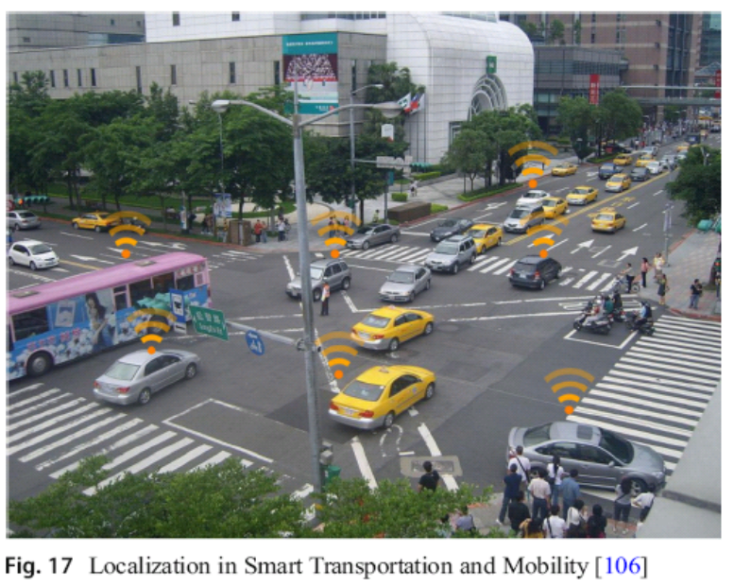
I sistemi di trasporto intelligenti sono stati ampiamente studiati nello scorso decennio al fine di fornire servizi innovativi e proattivi per la gestione del traffico e la questione della guida in sicurezza.
Chen et al. [102] ha proposto un algoritmo per la costruzione, istante per istante, della mappa circostante, la cui precisione dipende fortemente dai risultati di posizionamento di ciascun veicolo. Sebbene la maggior parte dei metodi di comunicazione nelle auto non sia direzionale, la condivisione di dati con altri veicoli diventa difficoltosa se non è rilevata facilmente la loro precisa ubicazione. In [103], Fernandez-Llorca et al. ha sviluppato un sistema di trasporto intelligente (Intelligent Transport System) basato su rilevamento stereo di oggetti con tecnologia RFID e Bluetooth, capace di individuare gli utenti disabili e di identificarne il loro specifico handicap al fine di migliorarne le prestazioni funzionali quando, come pedoni, sono impegnati nell’attraversamento stradale, interagendo con l'infrastruttura di trasporto o veicoli.

5.6 Classificazione dei principali sistemi di localizzazione in IoT
La tabella 5 sintetizza tale classificazione.

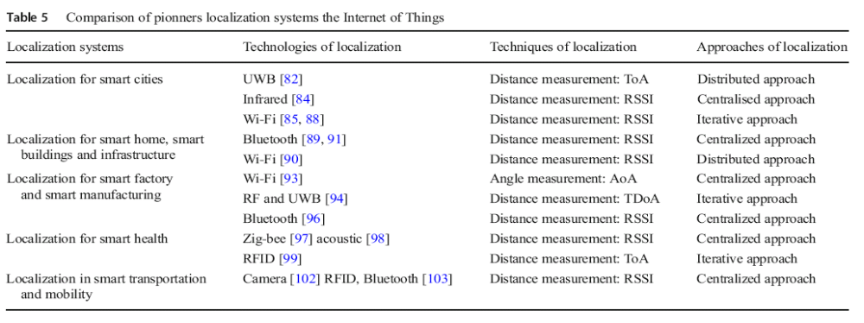
6 Criteri di valutazione per la localizzazione in reti di sensori wireless
La localizzazione è uno dei principali servizi dei sistemi automatizzati intelligenti di Internet of Things.
Individuare l'esatta ubicazione è sempre più una questione chiave per tali applicazioni, anche in funzione dell'integrazione con l'insieme dei flussi di informazioni, generati sui social network dalla massiccia adesione di utenti umani. Di conseguenza, l'ondata di applicazioni IoT è probabilmente costruito su efficaci paradigmi per il rilevamento partecipativo, che si estenderanno ad un numero maggiore di soggetti indipendenti collegati a dispositivi, a loro volta interconnessi.
Le sezioni precedenti hanno fornito una panoramica sui diversi elementi coinvolti nel processo di localizzazione, che però può essere affetto da errori nelle misurazioni ottenute. Prima di esaminare quali siano le sorgenti e le cause di errore, si analizzano, nei prossimi paragrafi, alcuni criteri per valutare, in generale, le prestazioni sia dei metodi sia dei sistemi implementati:
a) Errore di localizzazione e precisione
I dati di valutazione più importanti di un sistema di localizzazione riguardano l'errore di stima e, di conseguenza, l'accuratezza della posizione. L'errore di localizzazione è espresso come differenza tra la posizione stimata e quella effettiva del target. Mentre la misurazione dell'errore di localizzazione è espressa in metri, la misura della precisione è espressa in percentuale. La precisione di misurazione è definita chiaramente come il rapporto tra la posizione stimata e il valore medio delle misure.
b) Costi di realizzazione
I sistemi di localizzazione, così come tutte le applicazioni informatiche, richiedono costi per la loro implementazione e, nel caso specifico, essi riguardano la quantità di dati scambiati sia tra il target ed il terminale sia tra quest'ultimo e l'unità centrale di controllo. Nella fase di calcolo della posizione, poi, i costi si riferiscono al tempo di elaborazione, espresso in termini di perdita di potenza computazionale, che coinvolge le unità di controllo, le banche dati in rete ed il terminale. Il tempo di calcolo, in genere, si incrementa, in modo proporzionale, rispetto alle perdite suddette ed è strettamente correlato sia alla precisione o accuratezza della misurazione richiesta sia al tempo stabilito di risposta. Tali condizioni, pertanto, influenzano i progettisti nella scelta del metodo di localizzazione più appropriato.
  - Consumo energetico
Il consumo energetico è considerato un costo secondario e vale la pena valutare quello dei terminali di posizionamento, che, nella maggior parte dei casi, è anch’esso in stretta relazione con i costi primari, sopra esposti.

  - Tempo di latenza
Il tempo di latenza corrisponde all'intervallo di tempo che intercorre fra il momento di invio dell'input/segnale al sistema e il momento in cui è disponibile il suo output. In altre parole, la latenza non è altro che una misura della velocità di risposta del sistema, nello specifico, la stima della posizione. Un indicatore importante è il periodo di tempo necessario per individuare la prima posizione (Time To First Fix – TTFF), che, per implementazioni attuali, è dell'ordine di grandezza di pochi secondi.
e) Costi operativi e di distribuzione
I costi di distribuzione sono da tener presenti se si ha l'esigenza di installare stazioni di base, database e unità di controllo o per espandere quella già esistente o, ancora, per realizzare, ex novo, un'infrastruttura di localizzazione e dislocarne le componenti sensoristiche. Si tratta di un importante criterio per progettare ed attuare effettivamente le prescrizioni di un metodo particolare di localizzazione ed i costi di realizzazione sono fortemente correlati alla complessità dell'infrastruttura stessa. Inoltre, dato che le reti interne non richiedono costi elevati, così come di contro accade per quelle satellitari, risulta vantaggioso fornire sistemi per ambienti indoor.

7 Conclusioni
Dei sistemi di localizzazione, nella presente indagine, sono stati presentati i diversi approcci, le tecniche e le tecnologie in WSN e la loro applicazione nell'Internet delle cose. Essi sono classificati in base all'approccio in centralizzati, distribuiti ed iterativi. I metodi centralizzati sono in grado sia di individuare posizioni con precisione sia di gestire una grande quantità di dati, ma, di contro, consumano livelli elevati di energia e presentano un punto di fallimento, che ne limita l'uso in applicazioni power-sensitive (sensibili alla potenza di campi elettromagnetici) e su larga scala. I criteri distribuiti si basano sullo scambio di messaggi tra nodi ed ancore, non dipendono dall'entità centrale, presentano potenzialmente un buon grado di scalabilità, ma una precisione inferiore alla media. Gli approcci iterativi sono utilizzati da algoritmi distribuiti per migliorare la stima iniziale della posizione, che si ottiene elaborando e, poi, affinando, ripetutamente, o misurazioni su aree, via via più piccole, o informazioni sulle relazioni spaziali. Tuttavia, tali sistemi sono, di solito, molto costosi in termini di sviluppo software.
Negli approcci di localizzazione, i sensori dei nodi elaborano misurazioni geometriche per determinare l'ubicazione di un oggetto ed i sistemi sono classificabili in diverse tipi, in base al metodo in uso: misurazione della distanza o dell'angolo, stima della zona e conteggio di hop. Tenendo conto di tale tassonomia, sono state analizzate un numero di tecniche pratiche tra cui la multilaterazione, la triangolazione di dati AoA, il centroide, il numero di salti (hops), etc. Una promettente direzione di ricerca punta alle misure multimodali, informazioni su distanza ed angolo, che rendono più robusto il sistema e riducono la complessità computazionale.
Un'ulteriore catalogazione dei sistemi, proposti in letteratura, attiene all'impiego o meno di dispositivi, atti alla localizzazione, quali, ad esempio, smartphone, tag RFID e telecamere, il cui utilizzo ha posto all'attenzione dei progettisti/ricercatori la questione del consumo di energia avendone, alcuni di essi, una scorta limitata poiché funzionanti solo a batteria.
In effetti, molti lavori, esaminati nel presente documento, si concentrano quasi esclusivamente sull'accuratezza dei risultati posizionali, ponendo in secondo piano, se non addirittura trascurando, il consumo energetico dei dispositivi, coinvolti nella ricezione e trasmissione di dati con frequenza direttamente proporzionale al grado di precisione richiesto.
Di recente, i sistemi di localizzazione, a risparmio energetico, hanno attratto l'attenzione dei ricercatori, dato l'incalzante orientamento dell'IT verso il “green computing”.
Un altro aspetto fondamentale concerne la diretta correlazione tra le prestazioni del sistema di localizzazione, senza uso di dispositivi, e la distribuzione delle attrezzature, che andrebbero dislocate in vari punti dell'area di rilevamento, che sia la più ampia possibile e con il minor numero di zone non coperte, in modo da massimizzare il grado di accuratezza. Di contro, il target in movimento è rilevabile dalla quasi totalità di applicazioni device-based mentre non lo è affatto da quelle free, e, nonostante molti stusi siano stato svolto dai ricercatori, è necessario pensare a nuovi approcci. Pertanto, ancora questioni aperte sono da risolvere affinché tali tecnologie siano utilizzabili nella pratica reale e non solo in settori militari e industriali, come attualmente accade. Gli obiettivi da perseguire riguardano, tra gli altri, molti ambiti del quotidiano, quali la sanità, la città e la casa intelligenti.
I sistemi di localizzazione, inoltre, svolgono un ruolo importante nell'IoT e spaziano dal tracciamento, in tempo reale, di oggetti e persone, in agricoltura, nell'industria manifatturiera, alle tecnologie di sorveglianza per l'assistenza sanitaria e per le case intelligenti, solo per citarne alcuni. Il presente studio, nella sua parte finale, presenta una panoramica sulle premesse concettuali, sulle tecnologie abilitanti, sugli algoritmi, sulle applicazioni e ricerche recenti inerenti vari aspetti della localizzazione in IoT. Ciò dovrebbe fornire una solida base per ricercatori e professionisti che desiderano farsi un'idea degli approcci, tecniche e tecnologie per l'IoT
I futuri lavori sui sistemi di localizzazione basati su WSN dovrebbero mirare ad affrontare sia le attuali sfide in IoT sia la questione della scarsa precisione in applicazioni reali:
- Le reti di sensori trovano applicazione in ambito urbano, industriale e medico e,quindi, a seconda dei settori, esse possono manipolare dati sensibili o riservati. Inoltre, la modalità di comunicazione radio e di distribuzione dei sensori in ambienti aperti accerta il grado sia di sicurezza e sia di integrità dei meccanismi nei sistemi di localizzazione.
- Nei sistemi di monitoraggio ambientale, il principale obiettivo di una rete di sensori risiede nel segnalare un evento (temperatura, luminosità, ecc.) rilevato, la cui intensità, in alcuni casi, è fortemente correlato alla posizione o alla distanza. L'impiego di tali relazioni spaziali fornisce un potente strumento in grado di migliorare notevolmente le prestazioni della rete e del processo decisionale.
- Inoltre, i lavori futuri dovrebbero puntare ad una soluzione tecnologica ibrida ed economica con l'intento a migliorare l'accuratezza della localizzazione di oggetti in ambienti intelligenti

References
1. Halder S, Ghosal A (2016) A survey on mobility-assisted localization techniques in wireless sensor networks. J Netw Comput Appl 60:82–94
2. Noel A, Abdaoui A, Badawy A, Elfouly T, AhmedM, ShehataM (2017). Structural health monitoring using wireless sensor networks: a comprehensive survey. IEEE Commun Surv Tutorials
3. Qin J, Sun S, Deng Q, Liu L, Tian Y (2017) Indoor trajectory tracking scheme based on Delaunay triangulation and heuristic information in wireless sensor networks. Sensors 17(6):1275
4. Li J, Yue X, Chen J, Deng F (2017) A novel robust trilateration method applied to ultra-wide bandwidth location systems. Sensors 17(4):795
5. Ferreira A, Fernandes D, Catarino A, Monteiro J (2017) Localization and positioning systems for emergency responders: a survey. IEEE Commun Surv Tutorials
6. Stoleru R, He T, Stankovic JA (2004) Walking GPS: a practical solution for localization in manually deployed wireless sensor networks. In: Local Computer Networks, 2004. 29th Annual IEEE International Conference on. IEEE, p 480–489
7. Fox D, BurgardW, Dellaert F, Thrun S (1999) Monte Carlo localization: efficient position estimation for mobile robots. AAAI/IAAI 1999(343–349):2–2
8. Chen D, Liu Z, Wang L, Dou M, Chen J, Li H (2013) Natural disaster monitoring with wireless sensor networks: a case study of data-intensive applications upon low-cost scalable systems. Mobile Netw Appl 18(5):651–663
9. Shang Y, Ruml W, Zhang Y, Fromherz MP (2003) Localization from mere connectivity. In: Proceedings of the 4th ACM international symposium on Mobile ad hoc networking & computing. ACM, p 201–212
10. Zhang S, Zhang B, Er MJ, Guan Z (2016) A novel node localization algorithm for anisotropic wireless sensor networks with holes based on MDS-MAP and EKF. In: Region 10 Conference (TENCON), 2016 IEEE. IEEE, p 3022–3025
11. Di Franco C, Melani A, Marinoni M (2015). Solving ambiguities in MDS relative localization. In: Advanced Robotics (ICAR), 2015 International Conference on. IEEE, p 230–236
12. Liu J, Zhang Y, Zhao F (2006) Robust distributed node localization with error management. In: Proceedings of the 7th ACM international symposium on Mobile ad hoc networking and computing. ACM, p 250–261
13. Maung NAM, Kawai M (2014) Experimental evaluations of RSS threshold-based optimised DV-HOP localisation for wireless adhoc networks. Electron Lett 50(17):1246–1248
14. Wang D, Jia H, Chen F, Wen F, Liu X (2010) An improved DVDistance localization algorithm for wireless sensor networks. In: advanced Computer Control (ICACC), 2010 2nd International Conference on (Vol. 5). IEEE, p 472–476
15. Das SK,Wang J, Ghosh RK, Reiger R (2011) Algorithmic aspects of sensor localization. In: Theoretical aspects of distributed computing in sensor networks. Springer, Berlin Heidelberg, p 257–291 16. Xu S,Wang X,Wang Y,Wang J (2010) Iterative cooperation Dvhop localization algorithm in wireless sensor networks. In: Vehicular Technology Conference (VTC 2010-Spring), 2010 IEEE 71st. IEEE, p 1–5
17. Mandal A, Lopes CV, Givargis T, Haghighat A, Jurdak R, Baldi P (2005) Beep: 3D indoor positioning using audible sound. In: Consumer communications and networking conference, 2005. CCNC. 2005 Second IEEE. IEEE, p 348–353
- Harter A, Hopper A, Steggles P, Ward A, Webster P (2002) The anatomy of a context-aware application. Wirel Netw 8(2/3):187–197
19. Active Bat (2015) http://www.cl.cam.ac.uk/research/dtg/attarchive/bat
20. Priyantha NB, Chakraborty A, Balakrishnan H (2000) The cricket location-support system. In: Proceedings of the 6th annual international conference on Mobile computing and networking. ACM, p 32–43
21. Luo C, Li W, Yang H, Fan M, Yang X (2014) Mobile target positioning using refining distance measurements with inaccurate anchor nodes in chain-type wireless sensor networks. Mobile Netw Appl 19(3):363–381
22. Zebra technologies https://www.zebra.com/gb/en/products/location solutions/wherenet.html
23. Tsui AW, Chuang YH, Chu HH (2009) Unsupervised learning for solving RSS hardware variance problem in Wi-Fi localization. Mobile Netw Appl 14(5):677–691
24. Kumarasiri R, Alshamaileh K, Tran NH, Devabhaktuni V (2016) An improved hybrid RSS/TDOA wireless sensors localization technique utilizing Wi-Fi networks. Mobile Netw Appl 21(2):286–295
25. Benson M (1819) Thoughts on education. Richard Baynes
26. Kułakowski P, Vales-Alonso J, Egea-López E, Ludwin W, García-Haro J (2010) Angle-of-arrival localization based on antenna arrays for wireless sensor networks. Comput Electr Eng 36(6):1181–1186
27. Steggles P, Gschwind S (2005) TheUbisense smart space platform
28. ZengWang J, Jin H (2009) Improvement on APIT localization algorithms for wireless sensor networks. In: Networks Security, Wireless Communications and Trusted Computing, 2009. NSWCTC'09. International Conference on (Vol. 1). IEEE, p 719–723
29. Liu J, Wang Z, Yao M, Qiu Z (2016) VN-APIT: virtual nodesbased range-free APIT localization scheme forWSN.Wirel Netw 22(3):867–878
30. El Assaf A, Zaidi S, Affes S, Kandil N (2013). Hop-count based localization algorithm for wireless sensor networks. In: Microwave Symposium (MMS), 2013 13th Mediterranean. IEEE, p 1–6
31. Tseng CL, Liu FY, Lin CH, Lee CY (2016) A hop-count localization method with boundary improvement for wireless sensor networks. In: Computer, Consumer and Control (IS3C), 2016 International Symposium on. IEEE, p 18–21
32. Ruiz-Ruiz AJ, Canovas O, Lopez-de-Teruel PE (2013) A multisensor architecture providing location-based services for smartphones. Mobile Netw Appl 18(3):310–325
33. Chen Y, Shu L, Ortiz AM, Crespi N, Lv L (2014) Locating in crowdsourcing-based dataspace: wireless indoor localizationwithout special devices. Mobile Netw Appl 19(4):534–542
34. Zhuang Y, Syed Z, Georgy J, El-Sheimy N (2015) Autonomous smartphone-based Wi-fi positioning system by using access points localization and crowdsourcing. Pervasive Mob Comput 18:118–136
35. Jiang P, Zhang Y, FuW, Liu H, Su X (2015) Indoor mobile localization based on Wi-Fi fingerprint's important access point. Int J Distrib Sens N
36. Li WWL, Iltis RA, Win MZ (2013) A smartphone localization algorithm using RSSI and inertial sensor measurement fusion. In: Global Communications Conference (GLOBECOM), 2013 IEEE. IEEE, p 3335–3340
- WernerM, KesselM,Marouane C (2011). Indoor positioning using smartphone camera. In Indoor Positioning and Indoor Navigation (IPIN), 2011 International Conference on. IEEE, p 1–6
38. Chen W, Wang W, Li Q, Chang Q, Hou H (2016) A crowdsourcing indoor localization algorithm via optical camera on a smartphone assisted by wi-fi fingerprint RSSI. Sensors, 16(3):410.
39. Song J, Hur S, Park Y (2015) Fingerprint-based user positioning method using image data of single camera. In: Proceedings of the International Conference on Indoor Positioning and Indoor Navigation, Banff, AB, Canada, p 13–16
40. Lopes SI, Vieira JM, Reis J, Albuquerque D, Carvalho NB (2015) Accurate smartphone indoor positioning using a WSN infrastructure and non-invasive audio for TDoA estimation. PervasiveMob Comput 20:29–46
41. Liu K, Liu X, Xie L, Li X (2013) Towards accurate acoustic localization on a smartphone. In: INFOCOM, 2013 Proceedings IEEE. IEEE, p 495–499
42. Estel M, Fischer L (2015) Feasibility of bluetooth iBeacons for indoor localization. Digital Enterprise Computing (DEC 2015)- GI-Edition: Lecture Notes in Informatics (LNI). P-244. Bonn: Gesellschaft für Informatik, printed by Köllen Druck+ Verlag GmbH, p 97–108
- Kriz P, Maly F, Kozel T (2016) Improving indoor localization using bluetooth low energy beacons. Mob Inf Syst
44. Garrigós J, Molina JM, Alarcón M, Chazarra J, Ruiz-Canales A, Martínez JJ (2017) Platform for the management of hydraulic chambers based on mobile devices and Bluetooth low-energy motes. Agric Water Manag 183:169–176
45. Yan W, Jing Z, Nailong Z (2015) The designing of indoor localization system based on self-organized WSN using PulsON UWB sensors. In: Information Science and Control Engineering (ICISCE), 2015 2nd International Conference on. IEEE, p 965–969
46. Zhang C, Kuhn MJ, Merkl BC, Fathy AE, Mahfouz MR (2010) Real-time noncoherent UWB positioning radar with millimeter range accuracy: theory and experiment. IEEE Trans Microwave Theory Tech 58(1):9–20
47. Yang D, Li H, Zhang Z, Peterson GD (2013) Compressive sensing based sub-mm accuracy UWB positioning systems: a space–time approach. Digital Signal Process 23(1):340–354
48. Itagaki Y, Suzuki A, Iyota T (2012) Indoor positioning for moving objects using a hardware device with spread spectrum ultrasonic waves. In Indoor Positioning and Indoor Navigation (IPIN), 2012 International Conference on. IEEE, p 1–6
49. Li J, Han G, Zhu C, Sun G (2016) An indoor ultrasonic positioning system based on TOA for internet of things.Mob Inf Syst
50. De Angelis A, Moschitta A, Carbone P, Calderini M, Neri S, Borgna R, Peppucci M (2015) Design and characterization of a portable ultrasonic indoor 3-D positioning system. IEEE Trans Instrum Meas 64(10):2616–2625
51. Brandl M, Posnicek T, Kellner K (2016) Position estimation of RFID-based sensors using SAW compressive receivers. Sensors Actuators A Phys 244:277–284
52. Son Y, Joung M, Lee YW, Kwon OH, Song HJ (2016) Tag localization in a two-dimensional RFID tag matrix. Futur Gener Comput Syst
53. Saab SS, Nakad ZS (2011) A standalone RFID indoor positioning system using passive tags. IEEE Trans Ind Electron 58(5):1961–1970
54. Gao Z,Ma Y, Liu K, Miao X, Zhao Y (2017) An indoor multi-tag cooperative localization algorithm based on NMDS for RFID. IEEE Sensors J 17(7):2120–2128
55. Nakamura Y, Namimatsu Y, Miyazaki N, Matsuo Y, Nishimura T (2007) A method for estimating position and orientation with a topological approach using multiple infrared tags. In: Networked Sensing Systems, 2007. INSS'07. Fourth International Conference on. IEEE, p 187–195
- Want R, Hopper A, Falcao V, Gibbons J (1992) The active badge location system. ACM Trans Inf Syst 10(1):91–102
- Yang B, Wei Q, Zhang M (2017) Multiple human location in a distributed binary pyroelectric infrared sensor network. Infrared Phys Technol
- Tao S, Kudo M, Pei BN, Nonaka H, Toyama J (2015)Multiperson locating and their soft tracking in a binary infrared sensor network. IEEE Trans Hum-Mach Syst 45(5):550–561
59. Djuric PM, Vemula M, Bugallo MF (2008) Target tracking by particle filtering in binary sensor networks. IEEE Trans Signal Process 56(6):2229–2238
60. de Miguel-Bilbao S, Roldan J, Garcia J, Lopez F, Garcia-Sagredo P, Ramos V (2013) Comparative analysis of indoor location technologies for monitoring of elderly. In: e-Health Networking, Applications & Services (Healthcom), 2013 IEEE 15th International Conference on. IEEE, p 320–323
61. Sobhani B, Mazzotti M, Paolini E, Giorgetti A, Chiani M (2013) Effect of state space partitioning on Bayesian tracking for UWB radar sensor networks. In: Ultra-Wideband (ICUWB), 2013 IEEE International Conference on. IEEE, p 120–125
62. Mrazovac B, BjelicaMZ, Kukolj D, TodorovicBM, SamardzijaD (2012) A human detection method for residential smart energy systems based on ZigBee RSSI changes. IEEE Trans Consum Electron 58(3)
- Caicedo D, Pandharipande A (2014) Distributed ultrasonic zoned presence sensing system. IEEE Sensors J 14(1):234–243
64. Mokhtari G, Zhang Q, Nourbakhsh G, Ball S, Karunanithi M (2017) BLUESOUND: a new resident identification sensor-using ultrasound Array and BLE Technology for Smart Home Platform. IEEE Sensors J 17(5):1503–1512
65. Hnat TW, Griffiths E, Dawson R,Whitehouse K (2012) Doorjamb: unobtrusive room-level tracking of people in homes using doorway sensors. In: Proceedings of the 10th ACM Conference on Embedded Network Sensor Systems. ACM, p 309–322
66. Shu Y, Huang Y, Zhang J, Coué P, Cheng P, Chen J, Shin KG (2016) Gradient-based fingerprinting for indoor localization and tracking. IEEE Trans Ind Electron 63(4):2424–2433
67. Gong L, Yang W, Xiang C, Man D, Yu M, Yin Z (2016) WiSal: Ubiquitous Wi-Fi-Based Device-Free Passive Subarea Localization without Intensive Site-Survey. In: Trustcom/BigDataSE/I SPA, 2016 IEEE. IEEE, p 1129–1136
68. Pirzada N, Nayan MY, Hassan MF, Subhan F, Sakidin H (2016). WLAN location fingerprinting technique for device-free indoor localization system. In: Computer and Information Sciences (ICCOINS), 2016 3rd International Conference on (pp. 650–655). IEEE
69. Xiao J,Wu K, Yi Y,Wang L, Ni LM(2013) Pilot: passive devicefree indoor localization using channel state information. In: Distributed computing systems (ICDCS), 2013 IEEE 33rd international conference on. IEEE, p 236–245
70. Yang L, Lin Q, Li X, Liu T, Liu Y (2015) See through walls with cots rfid system!. In Proceedings of the 21st Annual International Conference on Mobile Computing and Networking. ACM, p 487–499
71. Wagner B, Timmermann D (2013) Approaches for device-free multi-user localization with passive RFID. In: Indoor Positioning and Indoor Navigation (IPIN), 2013 International Conference on. IEEE, p 1–6
- Ruan W, Sheng QZ, Yao L, Gu T, Ruta M, Shangguan L (2016) Device-free indoor localization and tracking through human object interactions. In: World of Wireless, Mobile and Multimedia Networks (WoWMoM), 2016 IEEE 17thInternational Symposium on A. IEEE, p 1–9
73. Sun Z, Wang P, Vuran MC, Al-Rodhaan MA, Al-Dhelaan AM, Akyildiz IF (2011) MISE-PIPE: magnetic induction-based wireless sensor networks for underground pipeline monitoring. Ad Hoc Netw 9(3):218–227
- Haverinen J, Kemppainen A (2009) Global indoor selflocalization based on the ambient magnetic field. Robot Auton Syst 57(10):1028–1035
75. Suksakulchai S, Thongchai S, Wilkes DM, Kawamura K (2000) Mobile robot localization using an electronic compass for corridor environment. In: Systems, Man, and Cybernetics, 2000 IEEE International Conference on (Vol. 5). IEEE, p 3354–3359
76. Sun Y, Meng W, Li C, Zhao N, Zhao K, Zhang N (2017) Human localization using multi-source heterogeneous data in indoor environments. IEEE Access 5:812–822
77. Sun Y, Zhao K,Wang J, LiW, Bai G, Zhang N (2016) Device-free human localization using panoramic camera and indoor map. In: Consumer Electronics-China (ICCE-China), 2016 IEEE International Conference on. IEEE, p 1–5
78. Liu S, Yin L, Ho WK, Ling KV, Schiavon S (2017) A tracking cooling fan using geofence and camera-based indoor localization. Build Environ 114:36–44
79. Books, Internet of Things (IOT) and Its Applications in Electrical Power Industry, July 4th, 2017 https://www.electricaltechnology. org/2016/07/internet-of-things-iot-and-its-applications-inelectrical- power-industry.html
80. Hui TK, Sherratt RS, Sánchez DD (2016). Major requirements for building Smart Homes in Smart Cities based on Internet of Things technologies. Futur Gener Comput Syst
81. Schiller J, Voisard A (eds) (2004) Location-based services. Elsevier
82. Čelan V, Stančić I, Musić J (2016). Cleaning up smart cities-localization of semi-autonomous floor scrubber. In: Computer and Energy Science (SpliTech), International Multidisciplinary Conference on. IEEE, p 1–6
83. Zhabelova G, Vyatkin V (2012) Multiagent smart grid automation architecture based on IEC 61850/61499 intelligent logical nodes. IEEE Trans Ind Electron 59(5):2351–2362
- Holenderski M, Verhoeven R, Ozcelebi T, Lukkien JJ (2014) Light pole localization in a smart city. In: Emerging Technology and Factory Automation (ETFA), 2014 IEEE. IEEE, p 1–4
85. Wu FJ, Luo T (2015) Infrastructureless signal source localization using crowdsourced data for smart-city applications. In: Communications (ICC), 2015 IEEE International Conference on. IEEE, p 586–591
86. Chen M, Yang J, Zhu X, Wang X, Liu M, Song J (2017) Smart home 2.0: innovative smart home system powered by botanical IoT and emotion detection. Mobile Networks and Applications, p 1–11
87. Jeong JP, Yeon S, Kim T, Lee H, Kim SM, Kim SC SALA: Smartphone-Assisted Localization Algorithm for Positioning Indoor IoT devices. Wireless Netw 1–21
88. Mohammadi M, Al-Fuqaha A, Guizani M, Oh JS (2017) Semisupervised deep reinforcement learning in support of IoT and smart city services. IEEE Internet of Things Journal
89. Baek SH, Choi EC, Huh JD, Park KR (2007) Sensor information management mechanism for context-aware service in ubiquitous home. IEEE Trans Consum Electron 53(4)
90. Yang Q, He Z, Zhao K, Gao T (2016) A time localization system in smart home using hierarchical structure and dynamic frequency. In: High Performance Computing and Communications; IEEE 14th International Conference on Smart City; IEEE 2nd International Conference on Data Science and Systems (HPCC/SmartCity/DSS), 2016 IEEE 18th International Conference on. IEEE, p 831–838
91. Gu Y, Ren F (2015) Energy-efficient indoor localization of smart hand-held devices using Bluetooth. IEEE Access 3:1450–1461
92. Wan J, Tang S, Shu Z, Li D, Wang S, Imran M, Vasilakos AV (2016) Software-defined industrial internet of things in the context of industry 4.0. IEEE Sensors J 16(20):7373–7380
93. Lin K, Wang W, Bi Y, Qiu M, Hassan MM (2016) Human localization based on inertial sensors and fingerprints in the industrial internet of things. Comput Netw 101:113–126
94. Zhai C, Zou Z, Zhou Q, Mao J, Chen Q, Tenhunen H et al (2017) A 2.4-GHz ISM RF and UWB hybrid RFID real-time locating system for industrial enterprise internet of things. Enterprise. Inf Syst 11(6):909–926
95. Zuehlke D (2010) Smart factory towards a factory-of-things. Annu Rev Control 34(1):129–138
96. Görlich D, Stephan P, Quadflieg J (2007) Demonstrating remote operation of industrial devices using mobile phones. In: Proceedings of the 4th international conference on mobile technology, applications, and systems and the 1st international symposium on Computer human interaction in mobile technology. ACM, p 474–477
97. Ha YG, Byun YC (2012). A ubiquitous homecare service system using a wearable user interface device. In: Computer and Information Science (ICIS), 2012 IEEE/ACIS 11th International Conference on. IEEE, p 649–650
98. Rahman T, Adams AT, Zhang M, Cherry E, Choudhury T (2015) BodyBeat: eavesdropping on our body using a wearable microphone. GetMobile: Mobile Computing and Communications 19(1):14–17
99. Calderoni L, Ferrara M, Franco A, Maio D (2015) Indoor localization in a hospital environment using random forest classifiers. Expert Syst Appl 42(1):125–134
100. Belhajem I, Maissa YB, Tamtaoui A (2017) Improving vehicle localization in a Smart City with low cost sensor networks and support vector machines. Mobile Netw Appl 1–10
101. Lee EK, Gerla M, Pau G, Lee U, Lim JH (2016) Internet of vehicles: from intelligent grid to autonomous cars and vehicular fogs.Int J Distrib Sens Netw 12(9):1550147716665500
102. Chen KW, Tsai HM, Hsieh CH, Lin SD, Wang CC, Yang SW, Lee YJ (2014). Connected vehicle safety science, system, and framework. In Internet of Things (WF-IoT), 2014 IEEE World Forum on. IEEE, p 235–240
103. Llorca DF, Quintero R, Parra I, Sotelo MA (2017) Recognizing individuals in groups in outdoor environments combining stereo vision, RFID and BLE. Clust Comput 20(1):769–779
104. Olsen D (2015) IT Peer Network. https://itpeernetwork.intel.com/ urban-growth-andsustainability-building-smart-cities-with-theinternet-of-things/. Accessed 5 June 2017
105. Building S (2014) Real time monitoring and control Maximizing the added value of lot. http://www.wi4b.it/smart_building.php. Accessed 5 June 2017
106. ChesterD(2016) Embracing automation: getting behind the future of transport. https://infrastructuremagazine.com.au/2016/10/31/embracing-automation-getting-behind-the-futureof-transport/ Accessed 5 June 2017

